- 服务和服务计算的原则
1.1 服务的定义
服务是具有无形特征却可给人带来某种利益或满足感的可供有偿转让的一种或一系列活动。
服务通常是，但不一定是，发生在客户和服务人员和/或物理资源或货物和/或系统的服务提供商之见，为客户解决问题的或多或少带有无形性质的一项或一系列活动。
服务表示了一种至少有一个服务供应商和一个服务43，以达到某种商业目标或解决方案的目标的交互活动。
IT业务服务通常用两个特征来区别 ：运行模式和收费模式。
运行模式有：端到端模式，托管服务模式（Hosted Service），业务流程外包，以数据为中心外包，通过网上经纪机构提供服务。
收费模式有：免费模式，基于费用（Fee-based）模式，政府服务模式。
1.1.2服务系统
有IT软件系统实现的商务服务叫做服务系统
服务系统可以别定义为<Input,Output,Goal,Transformation转化,Components,Sensors传感器>.
服务系统主要包含以下五个部分: <Service people:Designer、Developer、Tester，Service partners，Service Information，Service activates，服务基础设施的资源（物理/资讯科技/抽象）>
1.2服务系统包含四个视角 ：Model ，Technology ，Architecture，Optimization（优化）
Model ：服务运营（Operation）模式，服务交付（Delivery）模型，服务能力（Capacity）模型。
Technology ：Web Services/SOA，Grid，Autonomic Computing。
Architecture:商务结构 ，数据结构，应用结构，性能（performance）结构。
Optimization：业务研究，复杂系统，系统工程。
1.3服务生命周期包括6个阶段：咨询和计划策略，服务预定（engagement），服务提交，服务操作，服务收费，服务管理。
1.4 在服务生命周期里有7个关键因素：数据/信息，过程，people（客户和技术人员），资源，财务因素，知识和技能，创新和科技。
1.5 服务模型和生产模型的不同：生产模型的品是货物，货物建立起生产者和最终用户的联系，货物本身不能帮助用户解决困难。生产者只有后台行为。
服务模型的产品是service ，服务提供者和用户有更紧密的关系，服务提供者分为前后台两部分，前台负责与用户交互。在生产生命周期里，服务消费者参与到每个过程，而货物消费者只参与到产品生产后的过程。
1.7.1
服务系统：从消费者的角度来看,有许多服务可以被同时独立使用，所以称为垂直服务，分为纯粹的IT服务（pure）和IT服务。
同时垂直服务可以由一些可重用的跨产业的通用服务建造，所以又称为水平服务。分为普通商务服务和IT服务。
1.7.2 比较IT服务和非IT服务
相同点：同样的服务生命周期原则，同样的服务系统的元素的集合。
不同点:它们使用不同的关键绩效指标（ KPI ）作为衡量依据，两种服务的需求管理不同，两种服务变化的步伐（速度）不同。
服务计算的动机：服务系统的复杂性，服务体系的灵活性，专业化和外包模式，计算环境的演化，
IT专家和商务专家之间的差异，新增加的价值和新功能的开发。
2 e-business
服务计算的背景：电子商务：静态信息共享、网上交易、on demand business，
on demand business ：业务流程可以灵活和快速的回应客户的需求市场机会和外部威胁。
电子商务的要素：服务连连必须适应市场变化引起的随机变化。
为了适应市场需要，调节的动力来自企业内部和外部。应当实现基于先进技术，软件架构和企业管理经验的变化。
电子商务的发展趋势：IT革命改变世界（交互式多媒体服务，办公室在线服务，商业全球化）。
科技和服务系统的开放趋势（开放系统，开放资源，开放体系SOA）。
推出新的服务为导向的商业模式。 discipline：服务计算。
服务计算的范畴：
对商务服务来说服务计算包含了： 面向服务商务的咨询方法和功能，业务流程建模，转化（Transformation），一体化（integration），商务业绩（performance）管理，工业解决方案模式。
对IT服务来说，服务计算包含了：应用程序集成服务，基础结构(infrastructure)服务,IT级别的自制系统管理服务。
3 .web service
3.1 Basic Concept of web service
Web service 是具有提供通过标准通信协议可以无障碍访问的标准接口描述的可编程接口。
可以基于不同平台,不同语言来实现。可以被看作是OO设计的对象的扩展。
但是承载复杂的业务逻辑，可以通过web被索引，需要通过企业内部或外部网络来访问
网络建模的变化
从存放的网页内容到存放服务
一个很有希望的途径，以促进B2B企业内部和跨越的边界的协作。
统一和松耦合集成框架的分布式计算和共享防火墙内部或外部的资源（跨语言和跨平台）
一种新的工程软件的成本效益的方法来快速开发和部署Web应用程序
3.2网络服务建模
3.2.1The Web Services Description Language (WSDL)
用实际上的工业标准来描述网络服务，封装对web service 的现有应用
WSDL是一种将网络服务描述成一组处理包含文件导向或程序为导向的信息的终端的XML格式。
包括 （功能、信息格式：如何解释传递的信息中的数据类型、协议绑定：如何把信息对应到具体的网络传输）。
回答了（服务的内容，服务在哪里贮存，怎样引用服务）。
使用的数据类型嵌入到XML格式的WSDL文件里，WSDL经常和SOAP以及XML Schema结合使用
WSDL结构：
- WSDL定义了一整套端口（服务接入点）
- 端口发布端口类型的集合，绑定到一定的网络地址
- 端口类型是逻辑上的相关操作的集合
- 操作是服务支持的活动的抽象描述
- XML Schema定义的数据类型可以使用
WSDL定义了四种类型的操作
One-way （service）收到一个讯息，但不返回响应消息
Request-response （service）收到一个讯息，并传回反应
Solicit-response （service）发出一个请求并接受回应
Notification （service）发出了一个信息，但不等待回应
*Web服务描述语言。它是Web Services 的元数据语言，作为基于XML 对Web Service 的调用和通信机制加以
描述的语言它描述了服务的提供者和需求者之间怎样与Web Service进行通信。
它将Web Service 描述为一组能够进行消息交换的服务访问端口的集合。客户端
可以通过这些服务访问端口，对包含面向文档信息或面向过程调用的服务进行访 问。
3.2.2网络服务通信协议：SOAP
Simple Object Access Protocol (SOAP)
SOAP是在web service之间交换结构和类型信息的简单、轻量级协议。
SOAP基于XML并独立与任何操作系统，编程语言和分布式计算平台。
需要绑定现存的网络协议，如HTTP、SMTP。
SOAP主要支持两种交互模式
远程过程调用模式：同步请求/响应交互方式，发送请求，并等待回应
文件为导向的（Document-oriented）模式:异步交互方式，发出了一个完整的XML文件，并等待通知。结果将在处理后被送回。
*SOAP即简单对象访问协议。它是建立在传输层上的一种在分布式环境中进行信息转换的轻量级协议。
用于在应用程序之间以对象的形式交换数据的表示层通信协议，它提供了标准远程过程调用方法来调用 web 服务。
并为在不同系统之间实施平台无关 的交互定义了一套基本的元规则和跨平台消息机制 。
3.23Binding of WSDL to SOAP
为了定义服务操作，一个WSDL文件需要使用元素 binding（每个端口的信息格式和协议细节）来定义怎样获取服务操作。
<binding type="productPrice" name="b1">
3.2.4在注册表发布web service
Web service是通过部署到连接到网络的应用服务器上实现的，之后将服务发布到网络上的服务注册表，因此所有用户都能够找到它。服务注册表提供<服务请求者需要的用来发现服务提供者和他们的web service的>信息，而不是具体实现。
该信息包括：Service name ，Service provider’s name ，URL of the WSDL file describing a service
Universal Description, Discovery, and Integration (UDDI)
UDDI提供通过使用根据丰富数据的强大查询来提供发布和定位web service的“中继服务”。原文：UDDI is used to provides
“meta service” for publishing and locating Web Services by enabling robust queries against rich metadata。
类似黄页目录，UDDI定义一种机制，以XML信息的形式来存储注册的Web服务的描述。
UDDI记录以下信息：WHO, 关于业务的基本信息，WHAT, 分类信息 WHERE, 注册信息HOW, 关于接口和给定服务的其他性质的注册引用。
一个UDDI数据模型包含四个主要元素：
Business Entity 商务实体，描述自身商业信息和其被提供的服务的物理业务。
Business Service商务服务，business所提供的服务。
Binding Template ，绑定模板，如何调用一个服务
Technical Models 技术模型（tModel） ，独特的概念或结构
*UDDI 通用描述发现和集成。
它是一套为Web Service提供的分布式的信息注册中心的实现标准规 范。 UDDI 是一个公开的标准，它用结构化的方式来注册 管理企业信息以及相关的服务信息。通过UDDI 开发人员可以发布或是搜寻Web Service，以达到资 源共享和集成的目的。
3.2.5 Stateful Web Service Modeling
3.2.5.1.Stateless and Stateful Web services
Stateless Web services 不捕捉或保持状态，是只读的Web Services，有更好的规模且容错度更高，轻量级。
Stateful Web Service 可以为不同类型的消费者提供个性化服务，用持续的信息为消费者提供更好的服务，是需要写作的综合服务。支持更复杂的商业交易，并提供更多个性化服务，需要更多代码，需要额外处理资源，重量级 Heavyweight.
3.2.5.2 Modeling stateful Web Service in WSRF.
Web Services Resource Framework (WSRF)网络服务资源框架
用Web Service定义了一个管理和使用有状态资源的系统规范。
包含四套规格，通过网络服务界面来获得资源的内部状态：资源属性、资源生命期、基础故障、服务组。
支持资源属性和相关值的动态创建。
3.2.5.3 Granularity Enablement of State Management粒度授权的状态管理。
三种方法: 预定义状态管理：服务的粒度的大小是预先确定的并保持不变。
重构状态管理：管理员动态地改变状态管理的粒度水平。
混合状态管理：根据企业的要求，包括成本、开发时间和努力、资源和业绩，采用一种混合的状态管理粒度水平和配置。
3.2.6 Web Services Interoperability（互操作性）
WSDL+SOAP+UDDI的结合:使用WSDL对web Service建模，把它绑定到SOAP，把服务发布到注册表上（如UDDI)
用于发布、发现和调用部署在多个平台、被多种应用共享、被多种编程语言实现的服务。
由于这种实现规范被不同的厂商实现，互操作性的难题仍然存在。
The web services Interoperability (WS-I) Organization focuses on this problem.

3.3Modeling a Composite Web Service
为业务流程建模涉及多个方面，多个网络服务需要彼此合作来建立一个综合的网络服务。
The Business Process Execution Language for Web Services (BPEL)
3.3。1Basic Concepts of BPEL
BPEL 是一个被开发来促进Web服务协调成一个综合的业务流程的流动表示（flow presentation）。
定义了一个互操作的一体化的模式来促进企业内部和外部的自动化流程整合的发展。
一个BPEL过程定义了多个业务交互如何协作来达到一个共同的目标（as well as）、状态和协调需要的逻辑。在BPEL中定义的一个丰富的（a rich）过程描述符号用来为阔气也的商业协议准确定义基本服务的行为，例如:数据依赖行为，异常条件和结果，在不同粒度级别间的长时间交互运行。BPEL将公开的业务行为和内部实现分开。
一个商务过程有两种建模方式:
可执行过程模型：为商务交互过程的真实行为建模。
抽象模型：在不暴露内部行为的情况下，指定有关各方的可见信息交互行为。
用BPEL创建商务过程的两个阶段：创建服务说明，创建商务流程。
3.3.3 BPEL 要素
合作伙伴（partners）：定义了建设中的商务过程和它的伙伴过程（partner processes）之间的关系。
一个partner 可以作为：商务过程提供的服务的用户（consumer），商务过程使用的服务的提供者（provider），激活商务过程的服务。合作伙伴链接类型（partners link types）：定义两个Web Service之间的交互关系、交互中每个Service扮演的角色以及它提供的端口类型（portType）。用WSDL定义并让每个角色（role）都同端口类型（portType）相联系。
合作伙伴链接（partners links）：为同商务过程交互的合作伙伴服务（partner services）建模，用合作伙伴链接类型（type）相区别。定义了商务过程中的静态关系。
商务伙伴（business partners）：为了对（和需要多个交互关系的商务伙伴）之间的关系建模，BPEL使用 partner元素来表示business partner 要求的能力。Allows the grouping of partner links，禁止合作伙伴重叠定义。
端点引用（endpoint reference）：提供一个和为服务准备的端口特有的数据(port-specific data for services)动态绑定的机制.
允许服务提供者和合作伙伴连接（partner links）中的角色（roles）动态绑定。
活动（activities）：包括基础行为，例如接收、答复、和引用的。结构化行为。属性。
数据处理（data handing）：为商务过程中的状态建模。BPEL提供三种方法处理有状态交互：Variables，Expressions，Assignments。
相关（Correlation）：用于处理过程间的持久有状态交互，用来鉴别新的业务流程
范围（scope）：每个活动的行为的环境（context），一个范围可以提供五种环境（context）：故障处理（fault handlers），事件处理（event handlers），赔偿处理（compensation handlers），数据变量（data variables）和相关集（correlation sets）。
3.4三维网络服务建模
WSDL构建单一的网络服务模型，WSDL+BPEL构建复杂的网络服务模型，它们都侧重面熟网络服务的静态信息。
WSDL是抽象的接口，绑定到信息格式和协议以及服务的位置上。BPEL描述商务过程中web Service之间的调用关系。它们都只能提供web service的静态建模。
三维网络服务模型需要包括有关网络服务的三类信息：静态信息描述一个网络服务，动态信息描述网络服务的动态行为，关系信息描述网络服务和相关的服务提供者之间的关系。
- Web Service 的发布和搜索
发布有两种方式
1 集中式服务发布：UDDI
2 分布式服务发布 WSIL
- 公共/私有的UDDI发布
1 UDDI 类似于一个集中式的仓库，其中保存有已经发布的网络服务的链接
2 并且还提供了对应的服务提供者的相关信息
3 还提供了一个SOAP接口使得基于消息的SOAP服务能够发布
4 根据访问控制政策的不同分为公共的和私有的
- WSIL 发布（web service inspection language ）
Web servie 都是以XML文档的形式发布到一个定期的web server上的
WSIL是用来聚合从存在的服务描述文件的引用，聚合的方式可以是标准格式或者是特殊格式
在WSIL文档中，可以使用参考点来连接到一个发布到UDDI登记表中的服务或者连接到另外的WSIL文档中，从而形成了WSIL链
- UDDIvsWSIL发布
主要区别在于花费和复杂度
UDDI类似于传统的电话黄页查询，给不同组织的已发布的WS进行分类和组织；UDDI可能让组织快速的容易的动态的定位和交互
WSIL类似于四处询问信息，是通过web服务器来进行WS的搜索，部署和请求，并没有广泛的和复杂的登记设施
- 简单的WS搜索
WSIL通过链接连到其他的WSIL或者UDDI上；因此WSIL的搜索可以进行扩展
- UDDI 搜索
使用一个UDDI客户来在UDDI登记处查找WS（UDDI for java 就是这样的一个客户）
搜索商务（可基于关键字，标识符，定位器、服务类型以及搜索的URL来搜索）
1 基于商务名称搜索
2 基于标识符搜索（唯一区别各实体的信息）
3 基于种类搜索 （UDDI将服务分成各类）
4 基于发现网址的搜索
搜索服务;必须指定商务名称
1 基于服务名称的搜索
2 基于服务类型搜索
搜索服务类型
1 基于服务类型名称
2 基于类型搜索
- WSIL搜索
主要是基于WSIL文档链而进行一个迭代的搜索过程
1 确定开始的WSIL文档的位置
2 对指定的WSIL文档进行查找
3 显示出在WSIL文档中包含的链接
4 选择一个链接，加载选定WSIL文件的内容，如果被加载文件中还有其它链接，继续寻找更深的文档
5 重复3到4遍历所有相关链接直到相关信息被找到
手动搜索比较费时，所以采用建立在WSIL的分析器上的搜索工具来进行
- 简单UDDI/WSIL搜索的讨论
UDDI
1一个UDDI登记包含众多的不同的实体
2 需要服务请求者事先知道搜索的方面（商务、服务、服务类型）
3 必须手动的书写复杂的搜索代码；尤其在多重标准或多个登记处进行搜索
4 基本的查询只支持特定类型的登记处查询
5 只能基于一个方面进行查询
WSIL
1 当在链接文档中进行查找时，不能对已发现的服务进行聚合
2 对于来自不同数据源的搜索结果进行聚合，没有统一的发现机制
- UDDI search markup languang
USML 是一个综合的基于XML的描述语言，目的是规范化UDDI查询并且能够在UDDI 登记处之间进行复杂搜索
基于USML的查询通常包含多重查询语句、UDDI源和聚合操作符
在结果返回给请求者之前先进行聚合操作
- AUSE
USML-based Advanced UDDI Search Engine
通过使用USML，请求者可以设计复杂的USML请求来对多个UDDI登记处基于特定搜索条件进行搜索
UDDI使用AUSE来对USML进行解释和处理
AUSE用来自动断开进来的USML查询语句，给相应的UDDI登记处分配和处理查询语句；然后将来自不同UDDI登记处的结果进行聚合；最后以USML的形式将结果返回给调用者
基于AUSE的搜索过程（12）
提高商务层次搜索的效率（4）
- DSDF
WSIL-oriented Dynamic Services Discovery Framework\
手动的在WSIL链上进行搜索是费时且易出错的
DSDF就提供了一种自动在WSIL链中进行搜索聚合在每个WSIL文档中发现的WS,并且实时的将结果向请求者进行反馈的机制，
DSDF的结构
1 服务描述文件的搜索引擎 ：深度优先原则
2 服务容器 ：包含了
1 有关服务描述文件链和包含在链中的WS的缓存信息
两种信息：类别的名称和类别的描述
相关的元数据：创建时间，文档大小 名称 位置
2 从外部组件获取请求的功能
3 值链变化侦测引擎
4 控制参数
- 联合的搜索框剪
能够对基于UDDI和WSIL 的搜索建立统一接口，并且隐藏UDDI 和WSIL的复杂性和不同
因此应用开发者可以对任何服务的搜索使用相同的接口并且在统一文档中书写查询语句；
联合查询可以在将结果返回给用户前将结果进行存放和聚合；

 | Federated Search framework | Web search engine
Usage | Unified search engine for Web services discovery | Unified search engine for Web content discovery
Search Targets | Multiple services registries | Multiple Web sites
Support interfaces | Webs services/HTTP | HTTP/Web services
Output | XML | HTML/XML
Search criteria | Combinations of three types of search options | Keywords (not sensitive to Web services)

- SOA Service oriented Architecture
是一个基本的建筑模型，它支持结构方面的服务计算的整体视图；
是一个商业IT一体的方法，该方法中应用基于可获得的服务来减轻商业过程的负担
- SOA 的三角模型
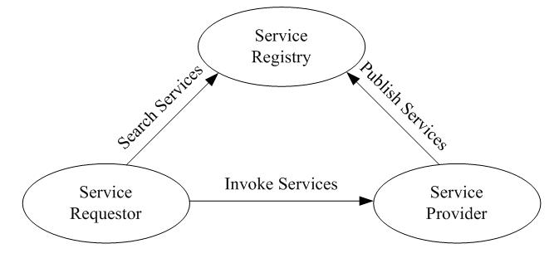 service provider 提供服务，service requestor调用服务，service registry 帮助service provider 发布服务并且帮助service requester 基于特定服务查找service provider;
SOA定义了三者之间的操作模型，P在Rg处发布服务，然后Rg注册并且组织已发布的服务同时提供搜索服务；R通常包括一个与两个接口相关的服务存放处，一个为P服务的发布接口，一个为Rg服务的查询接口；如图，已发布的服务是有对应的服务提供者来进行管理的，rq通过向rg查询感兴趣的服务，然后获得相应的P的位置信息，接着rq绑定到P上，并且远程调用p提供的服务，更加明确的说，如果rq知道一个P的位置，它可以直接与P联系而不通过rg;然而，SOA三角模型提供了一个让请求服务者从一堆服务中搜索和发现合适服务的通用方法；
- 基于WS的SOA
SOA 只是一个概要级的体系模型，它需要一个IT技术来实现；WS就是一个实现SOA模型的技术；（图同上）
- 服务调用
WS的接口是用WSDL文档定义的；但是WSDL文档只定义了调用方法的名称和参数的类型，而在真正调用的前后需要参数的解释和改变；（WSDL提供的信息不够完善）
MetaWSDL：是WSDL的超集，通过扩充WS的语义上的定义来与当前的WSDL相补充；
其中为了区分两种主要的改变而建立两种机制：关于输入参数改变的详述和输出参数改变的详述；
MetaObject：为了封装数据转换和改变信息，介绍了作为WSDL中标准数据的包装；（数据类型之间的转换）
它包含 1 一个必须的部分：单元；2 几个可选的部分：本地单元
MetaWSDL的发布：
MetaWSDL必须和WSIL一起发布，只是后缀名不同；MetaWSDL必须与WSDL链接到一起，
- MetaWSDL—based Advanced Service Invocation Framework p98
- SOA at four level
1 在设计层：用来指导底层的IT技术；如SOAP, 数据传输中的二进制SOAP消息传递，服务组件构件（SCA）
2 在中间件层：可以用来指导产品和开源软件的设计和开发；
3 在过程层：用来指导过程的整合和管理，同时设计事件驱动的架构
4 在企业层：可以用来对企业划分成组件并且支持高层次的转化协商；
- 从两方面看SOA
在每一个层上；SOA使用自顶向下的方法来将一个大的单元分解成一个个面向服务的小单元；同时使用由下而上的方法来组织小的单元使之成为能够提供新的服务的大的单元；
- SOA 解决方案的生命周期
服务的生命周期指的是从服务的构建开始到服务不再使用的这一段时间；
1 建模：使用概要建模的技术来设计服务；
基于WSDL的自顶向下的分解模式是一个建模的途径；
这个方法和传统的接口优先的设计模式是相同的
2 开发：服务的具体实现可以使用任何语言
服务的开发阶段对应到软件生命周期的几个过程，包括设计、开发和测试
软件的开发策略可以用在服务的开发阶段进行指导
3 部署：服务根据实现的类型部署到一个服务器机器上
4 发布：UDDI 和WSIL发布
5 搜索：发布/搜索过程使用发布者和接受者模式
6 调用：通常服务的请求者和提供者基于服务级的协议达成一致
当达成一致后，请求者调用所需服务并且执行在服务提供端的远程服务
SOAP是基本的传输请求和回复的协议，同时需要大量的信息
7 组合：指的是适当的将一组可获得的WS组合到一个商务过程流中；
8 协作：在综合的商业过程中；多个服务可有不同的服务提供者提供和调用
为了服务间的合作；信息交换和协作是必须的
9 检测和管理：在一个网络环境中，WS的执行必须被检测和控制；
这些方法包括访问控制，性能监测；服务级约定的执行以及异常处理
在一个涉及到多个部分的分布式环境中，我们必须监测和跟踪所交换信息的状态
而这一过程会涉及到多个组织，所以需要一个联合的访问控制政策；
- SOA 参考架构(SOA-RA)
将一个基于SOA的系统分为含有5个水平层和4个垂直层的二维结构
水平层实现功能需求；竖直层提供系统支持的设施和能力；
水平层的可以分为两个大层：、
服务提供层：（back--end）
可操作性的系统
包括现存的包装过的应用(由个人服务提供商提供的应用)
客户应用(尚未完全开发的应用)
遗留系统 (用传统方式开发的存在的应用)
这些应用只能给一个特定的用户用于一个目的
服务组件
提供实现定义在服务层的服务的代码
一个服务组件基于许多来自可操作的系统层包装过的组件，一些服务来自服务层，一些商业过程来自商业过程层
可以在java class EJB 或者Net 组件中实现
一个服务组件可能包括多种方法的实现，同时许多方法在服务层中被当做方法
服务构件层负责从调用方自动的对输入进行转化对输出进行改变
服务
服务层扩展了SOA的三角模型并将其变成综合的逻辑层；该层能够实现服务的注册、分解、发现、绑定、接口的聚合和生命周期的管理
在服务层有一个概念：服务簇;代表了实现一个共同商业功能的WS的集合；这些服务可能由不同的服务提供商发布，并且可能以不同的特点区分彼此；
服务层还能够将多个服务接口聚合成一个新的服务
服务消费层(front --end)
服务：同上
商业过程
该层处理所有涉及到服务组合和分解的商业逻辑；
对于服务组合，该层促使服务层快速的组合和设计服务并且使服务层与本层协调以达到顾客的需求；
对于服务分解，该层提供设施，使得能够将服务需求分解成包含概要服务簇的任务；每个任务都是由存在的商业过程、服务以及服务组件构成；
该层主要关注于在协调和服务集的管理方面来使用商务过程laundry建立SOA解决方法；
消费者
该层负责改变商务过程层、服务层或者其它层来快速的建立商务服务的用户接口来实现用户需求
负责建立一个为了得到SOA解决方发而建立一个由前至后的接口来与用户交互
该层应该能够同时的支持多中用户或者通道同时支持缓存设备来提高显示性能
四个垂直层：
集成层：是SOA 解决方案的关键实现者，因为它提供了在服务请求者和服务提供者直接调停 改变的作用
ESB是一个例子
服务质量层(QoS):
提供了解决方案级的在不同方面的QoS管理，比如：可获得性，可靠性，保密性和安全性
该层不关注于服务级的QoS控制，而是提供一种机制来支持 跟踪 监视和管理结果解决方案届的QoS控制
数据体系层
提供了一个统一的表示形式和可用的框架，该框架与基于范围的数据体系集成来构件值链的集成
管理层
提供了一个设计的指导来保证SOA解决方案体系的合适设计
该层帮助建立最优方法或者他们的引用；建立如何在每层中定义SOA解决方案的原则；
建立如何在运行的系统中监视和如何在运行时处理异常的原则

- 服务关系建模
服务关系建模在商务服务的搜索和集成中优很重要的作用；
- UDDI在简单关系上的说明
UDDI说明定义两个部分间的商业关系的一个断言
由于各部门比较大，所以难以使用单一的BisnessUnit 单元；所以一个包含许多Bisness Uint的结构被采用来代表子部门或者大市场中的参与者
- WSRL(WS Relationship Language) WSRL 通过定义在 不同的、面向动态商务服务集成的层次中来定义一个更丰富的更广阔的关系来寻找一个动态的、可扩展的解决方案；
ＷＳＲＬ是一个基于ＸＭＬ的描述性语言；它能够描述ＷＳ间的语义关系
它定义了ＷＳ的三层的关系
１ 商务实体级：包括伙伴 父子 排除和结盟关系
２ ＷＳ层；包括 父子 排除和共享关系
３ 操作层：包括约束，排除 共享和父子关系
- 分层的服务建模
定义了四个实体：
商务实体：指的是一个商务组织，它要么提供服务要么从其他实体处购买服务或者两者兼备
可以是一整个公司抑或是公司下的小商务单元
商务服务：实现了在公司中的商务功能
是一个独立于ＩＴ技术的概要服务
ＷＳ：使用ＷＳ技术实现了一个商务服务
独立于实现平台
操作：指的是由服务提供的特定功能
它调用服务的内部实现和对应的支持
定义了９种不同的粒度
  - business-to-business relationship (B-B-R)
  - business_service-to-business_service relationship (BS-BS-R)
  - Web_service-to-Web_service relationship (WS-WS-R)
  - operation-to-operation relationship (O-O-R)
  - business-to-business_service relationship (B-BS-R)
  - business-to-Web_service relationship (B-WS-R)
  - business-to-operation relationship (B-O-R)
  - business_service-to-Web_service relationship (BS-WS-R)
  - Web_service-to-operation relationship (WS-O-R)
- SOA-RML(SOA-Based Relationship Modeling Language)
是WSRL的扩展，是一个基于XML的描述语言，规范了商务服务和其他SOA中实体的语义关系；
在商务层，定义了四种B-B-Rs：伙伴 父子 排除和联合关系
在服务层 它将BS-BS-Rs分解成inter BS-BS-Rs and inter BS-BS-R，其中后者包含了四种关系：父子 扩展 绑定和共享关系

chapter7 SOA和Web Service标准
传输层：
该层提供了一系列定义了Web Service通信和交互的核心机制的协议。
包括HTTP/HTTPS (超文本传输协议 /在安全套阶层之上的HTTP协议)、
SMTP (简单邮件传输协议)、RMI/IIOP (远程方法调用/因特网互操作性协议
)和 JMS (Java消息服务)
HTTP/HTTPS/SMTP 略
RMI/IIOP/JMS
RMI使开发人员开发基于Java分布式技术的应用。使用RMI，远程java对象的方法可以被其他不同主机上的java客户调用。RMI使用对象序列化方法。
IIOP是一个用于CORBA对象请求经纪人之间通信的传输协议。用于使不同语言编写的分布式程序通过互联网通信。
JMS定义了可信赖的企业级消息的标准，该标准使基于J2EE的应用组件创建、发送、接受和读取消息。支持低耦合，可信赖和异步的分布式通信。

消息层：
为处在分布式环境中的Web Service之间的信息交互提供了一个框架。这一层的协议为编码Web Service消息定义了一种交互性机制。
XML/SOAP 略
WS-Addressing Web Service寻址以前称为Web Service路由、Web Service推介（WS-Referral）和SOAP路由协议。使消息系统能够传输中立的方式支持消息传输。定义XML元素以通过消息识别Web Service端点和确保端到端识别的安全性。
WS-Addressing定义了两个部分：端点引用Endpoint references和消息的信息头Message information headers。把底层传输协议和消息系统规范到处理时可独立于传输和应用的统一格式。
WS-Renewable基于WS-Addressing。是一个指向一个无状态Web service或是一个有状态Web Service资源的引用。当某个Web Service资源的引用失效的时候可创建指向该资源的新的引用。

描述/发布/发现层
这一层定义了一种标准的方式以描述一个Web Service，它的接口和功能，以及发送和接收的消息。

XSD/WSDL/ WS-Resource Properties 略

WS-Base Faults
WS-Base Faults为基本的错误和这些错误如何通过Web Service被使用和扩展的规则定义了一个XML schema类型。

WS-Policy
WS-Policy使用一种可扩展的语法描述了Web Service的功能、需求和一般特征。WS-Policy被定义为一个或多个政策主张的集合。

WS-Metadata Exchange
Web Service为了和其他节点交互而使用元数据描述其他节点所需知道的东西。Web Service元数据交换规格说明目的是促进Web Service之间的通信以及元数据的获取。两种请求/应答交互类型：如果一个服务请求者知道要搜索的元数据的类型，那么只有这种类型的数据会被返回。否则，所有类型的元数据都会被返回。
UDDI 略
Quality of Service层略

Service Composition层
商务交互模型需要在有状态交互中的同步/异步的点对点消息交换序列。可能需要多个Web服务共同协作完成上午交互。服务组合允许开发者采用组合服务并定义接口的解决方式，服务之间可通过SOAP消息通信。
BPEL略
WS-Service Group
一个服务组是一个异构Web服务的集合。用来形成不同种类的服务和Web服务资源的集合，包括服务注册中心和相关的Web服务资源。
WS-Notification
WS-Notification是一个为使用web服务技术的事件提供支持的规格说明的集合。它利用组成WSRF的规格说明。

Industry-Specific Standards
Web服务和SOA有一些特定行业的标准，如电子行业、电信行业和通信行业。他们一直致力将某些特定行业的商务过程的各个方面标准化，包括接口定义、最佳实践基准甚至是整个商务过程。
通用SOA解决方案的标准演化
特定行业的标准无法充分利用新兴web服务技术和SOA的能力。
我们应该利用web服务的技术促进当前的特定行业的标准。建立一个面向SOA的商务解决方案的标准堆栈。

Chapter 8
QoS在SOA中的重要性
SOA中的解决方案可能包含来自多个服务提供者的多个服务。在集成和互操作问题解决之后，功能需求就完成了。但是乳沟我们不能保证解决方案级别的SOA质量，这个解决方案可能会在实际应用中毫无用处。
Web服务中的QoS
四类QoS：安全，传输，可靠消息，资源生命周期管理。
Web服务安全
Web服务安全一系列的机制帮助web服务开发者保证SOAP消息交换的安全性。它是一个协议家族，促进了消息传递机制以解决web服务保护的质量的三个基本问题：用户的认证和授权、消息完整性和消息加密。

Web服务事务管理
商务活动一般都具有事务性。Web服务事物管理定义了三个可被嵌入到服务协同框架事务协议，实现了跨现有事务管理的互操作性，长时间运行的补偿和异步商务过程流程。 WS协调，WS原子事务，异步服务获取协议。
WS协调
WS协调是一个启动和协调涉及多方的多消息web服务的输出的一般机制。它定义了一个协调者服务和一个协调文本。是一个协调web服务交互的框架。

协调者服务
协调者服务提供了一项具有以下能力的服务：开始和终止一个协调任务，允许一个参与者注册到一个任务，在组内产生一个协调文本。它包含一个用WSDL定义的接口，通过该接口其他参与的服务可以获知协调任务的成果。

协调文本
协调文本支持web服务在谈话中的所有消息。它包含一个指向协调者服务的WS寻址端点的引用。

WS原子事务
提供了原子事务协调类型的定义：完成（Completion）、Volatile two-phase commit和Durable two-phase commit。可用来包装现有的事务处理系统。

异步服务获取协议
该协议旨在定义集成跨Internet的异步web服务和管理它们之间交互的一种方式。集成和交互包含对服务的控制和监控。控制包括服务的创建、设置、启动和停止，获知异常、服务的完成和服务结果的获取。监控包括跟踪一个Web服务的当前状态和执行的历史记录。在该协议中，定义了一个新的SOAP方法集，旨在实现队一般异步服务的控制和监控。

WS可靠消息传递
WS可靠性协议一个为保证可靠消息传递而设计的基于SOAP的协议。可靠消息传递具有保证可达性、无重复性和顺序性。WS可靠性协议被定义为SOAP头的扩展部分。
一个可靠消息传递模型：A发送一个SOAP消息给B，该消息具有唯一的标识，B接收到该消息后发送一个SOAP确认消息给A。如果A没收到确认就会尝试重发。利用消息中的唯一标识可以减少重复和对消息重新排序。

WS资源生命周期
WS资源生命周期规格说明定义了消息交换，旨在将如何销毁一个WS资源、如何利用资源属性来检查和监控该资源的生命周期。定义了两种销毁方式：立即销毁和定时销毁。

State-of-the-art of QoS on Web Services
QoS层包括四个标准：安全、事务、可靠消息传递和资源生命周期管理。该层在消息级别和事务级别上保证web服务的质量。然而一个SOA解决方案可能包含多个服务，每一个都具有组件级别的QoS属性。管理整个解决方案的QoS不仅需要是单个服务的QoS信息，还需要解决方案级别的QoS信息。
解决方案级别的QoS管理需要强调聚合服务的表示、度量、监控和管理。

SOA-QoS
一个数据驱动的QoS管理框架将用来解决解决方案级别的QoS问题。这项技术从五个方面强调QoS数据的启用：1.如何用统一的形式表示能够感知上下文的QoS数据。2.如何在限制下通过高层消息交换进行QoS数据交换。3.如何以不同的粒度在系统体系结构之内传递QoS数据。4.如何在运行是删除QoS事件。5.如何处理QoS事件。

能够感知上下文的QoS模型
需要用一个解决方案级别的QoS模型来定量和定性地定义一个SOA解决方案的质量。这个概念定义为属性、可靠性（Re）、安全性（Security），安全性（Safety）和可用性（Av）等。某个QoS解决方案的质量度量应该基于它周围的环境。所以，应该识别一些面向SOA的参数，包括商业级别的需求，例如关键业绩指标（KPI）、发布环境和SOA关系。
QOS(s) = f(aRe, bSe, cSa, dAv, ...)|(KPIs, environments, relationships)

QoS模型的表示
QoS信息可能需要由系统或系统组件来携带，应该坚持一致并随着web服务的交互进行演化Web服务资源框架（ WSRF ）用于QoS的数据建模，并将其作为统一资源。

QoS数据管理
当一个QoS需求被表示为一个统一的web服务资源后，它可以作为一个共同的服务资源通过高层消息交换在体系结构组件传播。每一个组件都带有QoS需求作为校验器，因而与之相关的组件和宣传需求可以被分析。QoS数据由商务协议携带，通过QoS消息发布传送。
组件之间的关系影响QoS需求传播。如，一个子组件应该继承父组件的QoS需求。在运行时刻，如果一个QoS需求无法在某个体系结构组件得到满足，就会产生一个QoS验证失败事件并被传播到所有相关组件。每一个接收组件会验证相关的QoS需求，如果无法得到满足，该组件就会向与它相关的其他组件传播QoS事件。从而形成一个传播链。

SOA解决方案中的QoS框架
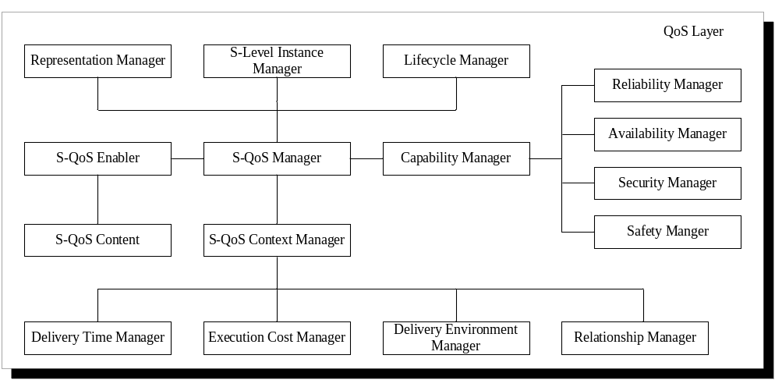

S-QoS Manger是SOA-QoS解决方案的核心，包含representation manager, s-level instance manager, lifecycle manager, s-QoS enabler, capability manager和 s-QoS context manager。
Representation Manager负责为QoS需求提供一个统一的描述接口。WSRF和WS-Policy是两个可能的候选者。
Capability Manager负责处理如何从传统软件相关的属性表示度量、监控和管理解决方案级别的QoS需求。
S-QoS Context Manage为解决方案级别的QoS管理维护文本信息。
S-QoS Enabler负责将解决方案级别的QoS需求适配到solution-specific QoS需求。
S-Level Instance manager负责在解决方案级别的QoS需求控制之下管理各种服务或组件的实例。
Lifecycle manger负责在解决方案的生命周期中管理解决方案级别的QoS需求，从解决方案发布到一个特定配置到该解决方案终止。
Delivery Time Manager负责记录、跟踪和监控发布一个特定的解决方案的时间。
Execution Cost Manager负责记录、跟踪、监控执行一个特定解决方案的费用。
Delivery Environment Manager负责定义发布一个特定解决方案所需的运行环境。
Relationship Manager负责定义一个特定系统或解决方案中的服务之间的面向SOA的商务关系。
S-QoS content负责存储QoS属性的<name, value>对。
Reliability Manager负责处理一个解决方案的可靠性特征。可靠性特征指的是在一个特定时间段内某个解决方案成功执行而不错所占的时间百分比。Reliability Manage处理如何在多个服务之上用组件级别的可靠性表示、度量、监控和管理特定应用的解决方案级别的可靠性
Availability Manager负责处理一个解决方案的可用性特征。它处理如何在多个服务之上用组件级别的可用性表示、度量、监控和管理特定应用的解决方案级别的可用性。
Security Manager负责处理一个解决方案的安全性（security）特征。它处理如何在多个服务之上用组件级别的安全性表示、度量、监控和管理特定应用的解决方案级别的安全性。
Safety Manager负责处理一个解决方案的安全性（Safety）特征。它处理如何在多个服务之上用组件级别的安全性表示、度量、监控和管理特定应用的解决方案级别的安全性。

数据体系结构框架
数据体系结构框架提供了一个能够集成特定领域的数据结构以促进服务集成的统一的表示。
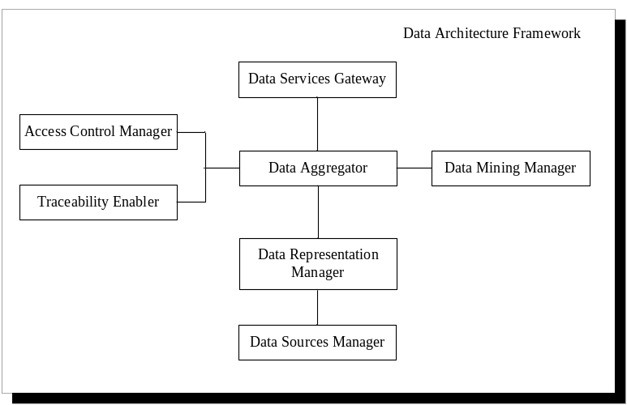

Data Services Gateway充当数据体系结构框架的网关（前台）。它主要有以下职责：1.暴露数据作为服务。2.在不同服务或服务组件中增加、删除和操作数据入口。3.禁止某些数据的外部访问。
Data Aggregator是数据体系结构框架的联合数据管理者。它主要有以下职责：1.将请求分配到其他模块。2.处理数据转换。3.聚合来自不同数据源的数据。
Data Mining Manger负责分析数据访问历史，为数据优化提供优化算法和商务智能。
Access Control Manager负责处理不同参与这的访问权限。
Traceability Enabler负责通过类似日志的方式监控和管理数据的使用。
Data Representation Manager负责用统一的数据格式处理来自不同数据源的数据的表示。它对其他模块隐藏数据来源，以统一的格式表示数据。
Data Sources Manage处理实际的不同类型的数据仓库。它在真实应用平台上构建和管理将元数据与真正的数据源相连的高层连接。

QoS管理中的关键元素的建模
QoS管理中的两种关键元素，资源和验证过程分别用WSRF和BPEL4WS建模。在一个SOA解决方案的生命周期中有许多入口，如物理入口、人力资源和抽象入口。可以将它们视为可复用的资源。每一个资源负责在其演化活动中保证QoS相关的政策。一个验证过程应改被明确定义并且与政策相关联。

资源建模
定义了四类资源：组织，web服务的服务提供者；使用者，一个应用程序的服务请求者；角色扮演者，扮演服务生命周期中的不同角色的人，如开发者、测试者、分析者和项目经理；
抽象实体，其他实体。

Chapter9需求驱动的服务组合
服务计算的目标之一是满足不断变化的需求。它开辟了一条通过利用现有商业服务进行快速业务流程整合和管理的新途径。而不是从零开始开发一个商务过程：发现可用商业服务、组织、重新配置并整合为一个满足客户需求的新的商务过程。服务组合是服务计算中提供灵活性、填平IT和商务之间的沟壑的重要机制。一些商务过程语言：Business Process Execution Language for Web Services (BPEL)、Web Service Choreography Interface (WSCI)。

服务组合所面临的挑战：
商务需求不断变化，动态和自动的商务过程组合面临巨大的挑战：
商务过成是由需求驱动的，正确地将描述性和主观性需求制定成量化，客观和机器可读的格式以实现自动商务过程组合是非常关键的。
现有的基于web服务的商务过成描述语言没有充分容纳详细的需求，这使得创建优化的商务过程组合变得和困难。
现有的web服务规格说明通常缺乏定义易理解的服务相关的关系的便利，而这种便利对优化商务过程是很重要的。
随着越来越多的服务发不到网上，如何清楚确定搜索需求来发现合适的候选服务具有一定的挑战性
在广泛的商务过程中的服务不仅需要满足个体的需求，还要和其他服务共存以期满足整个商务过程的需求。
需求驱动服务组装的工具
需要一个信息体系结构模型来准确捕获易全面的商务需求、偏好、web服务特征、事件和动作之间的映射以及web服务之间的关系。
需要一个自动机制来产生能够就某个特定任务从不同服务注册中心动态搜索合适web服务的搜索脚本。
需要一个无缝集成机制对现有的web服务进行模型驱动和事件驱动的商务过程流组合。
需要一个有效的服务选择机制来使用可用web服务自动构建一个优化或接近优化的商务过程。
需要一个有效的工具来支持用不同建模语言表示的web服务的动态适配。
需要一个一步一步的方法来指导基于服务的商务过程组合和适配整个过程。

组合的两个步骤
为了减少搜索空间，一个两步骤过程被引入：
商务需求应该以一致的格式来表示，并且能够被用于自动产生搜索脚本来驱动服务发现引擎。
在缩小范围之后，下一步工作就是探索一个合适的方法来把候选服务组装到商务流以满足商务需求。可以采取全局优化算法。
商务需求建模
一个信息体系结构模型用来捕获和表示综合的商务需求。它对商务需求的组合者和商务服务的提供者都很有用。四个方面被覆盖了：目标组件和周围环境、资产生命周期管理、项目管理和财务管理。
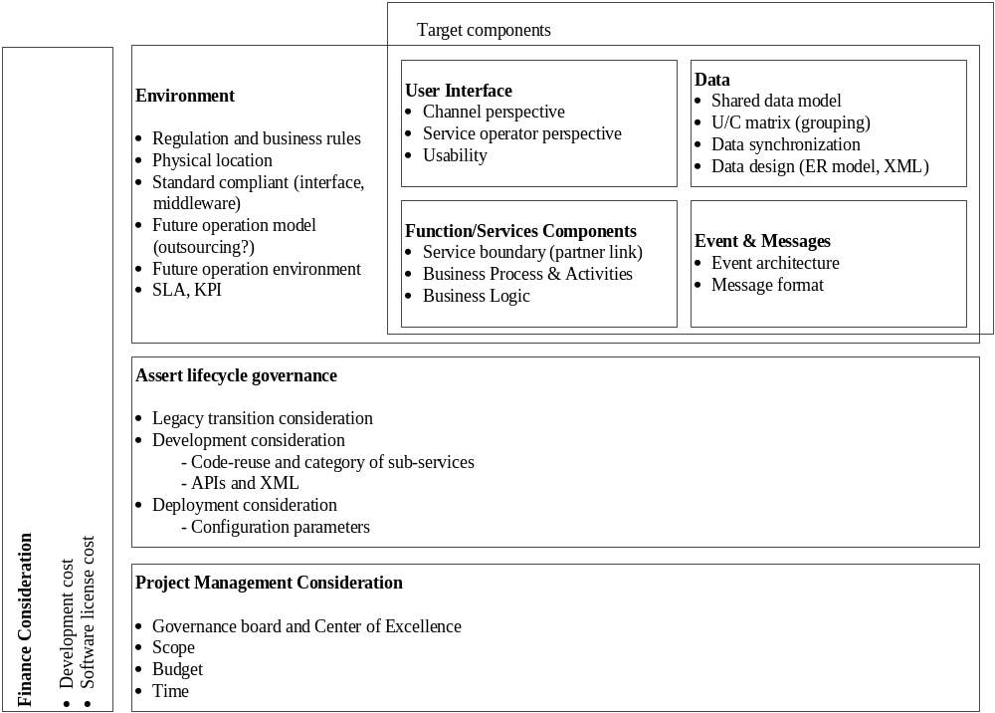

目标组件
用户接口和接口的需求可能会覆盖人机交互设计的三个方面：
1.一个商务服务可能提供多种通道供用户访问。应该建立通道之间的集成、共享和 同步策略，同时要保证它们对用户的透明性。
2.一个商务服务不仅要从最终用户的角度出发考虑用户体验，还要从服务操作者（如在呼叫中心、服务操作和支持中心工作的人）的角度出发。
3.应该早在设计阶段在服务提供商和潜在服务消费者之间考虑服务的易用性。可能使用原型来收集需求。
功能和功能需求覆盖三个方面：
- 商务逻辑，定义需要被某个商务服务实现的特定领域的逻辑。
- 商务过程和活动，确定一个结构化的活动集合以满足某个商务服务的特定商务逻辑。
- 服务边界和商业伙伴链接，定义了在异构环境中的边界和相关商业伙伴以及它们之间的关系。
数据模型和数据模型的需求覆盖了四个方面：
- 共享数据模型，在企业内部的对不同商务单元有效和高效地共享资源和合作至关重要。
- U/C矩阵，通常被用来准确定义数据创建者和使用者之间的关系和使用模式。
- 数据同步，在分布式环境中不同数据源的同步需要得到保证。
- 数据设计和实现，支持不同数据结构的集成。
事件和消息，在连接SOA解决方案的松散耦合系统中起到了至关重要的作用。事件和消息的需求覆盖了连个方面：
- 事件结构，定义了一个对事件和时间层次进行建模的框架。（事件名称，事件队列号、事件条件、事件动作等）
- 消息格式，定义了在商务服务之间进行消息交流的有效的数据结构。（消息名称、消息体、消息签名等）
环境
一个商务服务周围的环境的需求覆盖了五个方面：
1.条例和商业规则，定义了需要商务执行过程中强制执行政策
2．物理位置，定义了一个商务服务的执行环境的特定物理环境
3．遵守标准，定义了需要强制执行的特定标准。
4．操作模型，定义了一个商务服务如何被调用。
5．服务协议，定义了服务提供者和消费者之间的服务级别的合同，如SLAs和KPIs。
资产生命周期管理
一个基于SOA的软件开发过程已经从劳力密集型开发过程演化为资产密集型开发过程。资产生命周期用来对资产生命周期的需求进行建模。被分为三类：
- 遗产系统转换考虑，定义了某个遗产系统是否会被集成到最终的系统，以及它们如何被继承到最终系统
- 开发考虑，定义了如何服用已有的程序段。
- 开发时间考虑，定义了如何复用和重新配置已有的资产。
项目管理
项目管理的需求分为五类：
- 范围，定义了一个项目的商务需求的边界。
- 时间，定义了一个项目的时限。
- 预算，定义了分配给某个特定项目的总资金额。
- 资源，包括所需物理资源和非物理资源。
- 治理董事会和卓越中心。

财务管理
花费结构，如开发花费和软件许可证花费，需要控制在预算范围之内。财务管理与资源和时间相关。

商务需求表示建模
商务过程外包语言（BPOL）用来为服务组装表示一个商务需求的子集。
关注于服务流控制，客户优惠和商业规则。在服务发现和选择中很有用。

需求驱动的服务发现
USML用来在不同注册中心进行复合查询并对结果进行聚合。为了便利原子服务发现，需要将商务需求规格说明文档转换成USML查询。在信息体系结构模型中定义的商务规则可以帮助产生更加准确的USML脚本。

商务服务组合优化
USML脚本的选择技术可以发现一系列的候选服务。我们应该找出优化的服务组合。

服务簇
服务组簇表示了由多个服务提供商提供的能完成同样功能的一组服务。每一个服务簇中都包含来自多个服务提供商的多个候选服务。一个服务簇中的每一个服务都互不相同。服务簇之间和服务提供商之间的关系可在SOA-RML中捕获，可以帮助选择合适的服务。

服务簇的形式化
一个服务簇可表示为：SC={s1,s2,…sM }, 1≤i ≤M，其中s1,s2,…sM表示服务簇SC中实现了相同功能的M个服务。服务簇可能是从高级服务发现引擎获取的候选服务列表。商务过程只关心服务簇层面而不是单个服务。在一个商务过程的不同服务簇之间可能存在一定关系，之间关系可用SOA-RML建模和定义。

商务过程形式化
一个商务过程组合可以由多个服务簇通过形式化的方法表示：BP=f(SC1, SC2 ,…, SCi), 1≤i ≤M。

服务集形式化
所有相关服务簇共同构成了一个服务集，表示候选服务的集合。可表示为：S={sj(1),sj(2),…sj(i) }, 1≤j ≤M; 1≤j(i) ≤N，其中S表示服务集，sj(i)表示服务簇SCj中的i号服务。

商务过程形式化
BP =BP(S)=h(S)，h表示基于服务集S的构建特定商务过程的函数。
BPi=fi(S), 1≤i ≤P，BPi表示由特定组合函数fi构建的商务过程。
BP=h({s1,s2,…sp })=h {f(s1), f(s2),… f(sp) }), 1≤p ≤N，其中f(si)=[0,1], 表示就某个服务而言，要么被选中，要么没被选中。

结果形式化
R* = g(BP) = gg(S) 函数 g(BP) 或gg(S) 返回值为质量或合适程度。
BPmatched=Best{BP1, BP2,…, BPM}, 1≤i ≤N。

最优准则形式化
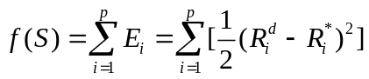
f是总误差的函数
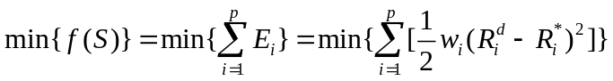
，其中wi是第i个商务需求指

标Ri的权重；Rid是第i个商务需求的目标需求指标；Ri*是估计值。

服务组合的优化算法
有Genetic Algorisms, Taboo Search和Simulated Annealing
遗传算法三种操作：选择(Selection)算子、交叉(Crossover)算子、变异(Mutation)算子。

服务集成框架
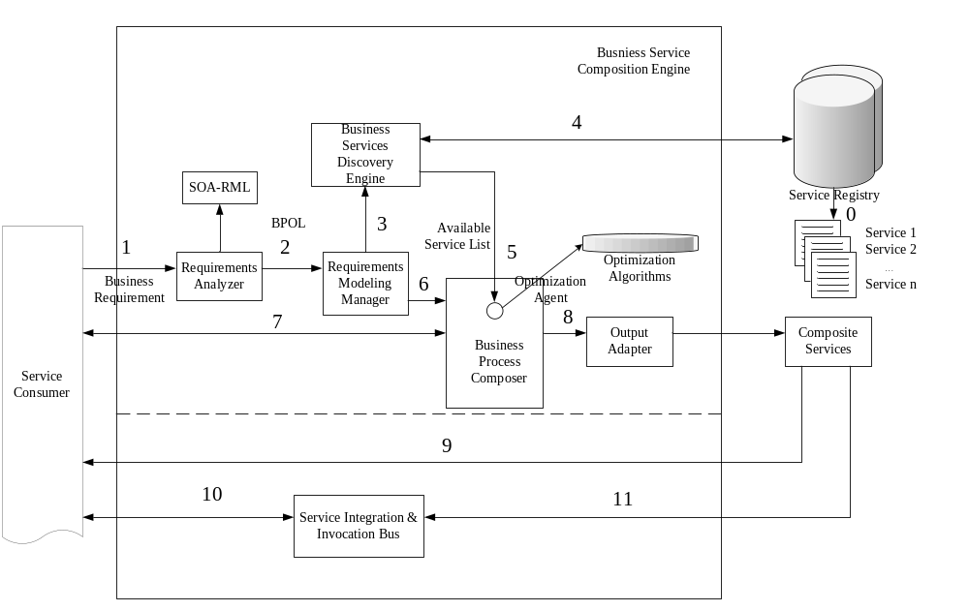

- 商务服务被发布到集中式的注册中心。
- 以用户交互方式或XML文档的方式把商务需求输入到需求分析模块。
- 需求分析模块基于服务组合需求和SOA-RML说明创建商务需求文档。
- 需求建模模块解析商务需求文档，自动生成用USML表示的搜索脚本并且把它传给商务服务发现引擎。
- 商务服务发现引擎基于USML脚本的准则跨越多个注册中心搜索，并将搜索结果聚合为一个复合搜索准则的可用服务列表。
- 可用服务的列表被传输到商务过程组合模块进行服务组合。
- 商务过程组合模块中的优化代理从SOA-RML文档中抽取出商务流规则，然后从候选服务列表中选择服务并画出草图。
- 用户可通过web浏览器或图形用户界面调整服务选择和组装的过程。
- 商务过程组装模块的结果通过输出适配器以目标组合服务的形式给出。
- 组合服务作为结果反馈给服务消费者。
- 当用户想访问并使用新的组合商务过程，一个服务集成和调用总线动态地调用相关的服务。
- 服务集成和调用总线访问组合服务。

Chapter 10:
服务价值链合作：
- 一个现代企业通常需要与它的提供者，伙伴和客户在为了一个公共目标的价值链上合作。
- 并且外包模型（outsourcing model）成为不可阻挡的趋势。
- 一个企业为了更有效率，倾向于将一些任务外包给其它的商业实体，与此同时，它本身执行更有竞争力的商业服务，而不是雇佣一群人在一间屋子里做所有的事情。
- 一个企业也接受从其他企业外包过来的预先定义好的任务，而不是在开始任务之前花费大量的时间寻找最终客户。
- 一个有效的企业被形成来面对这些任务。这个合作通常是基于项目的并且基于服务的。这个价值链是复杂的，灵活的以及动态的。
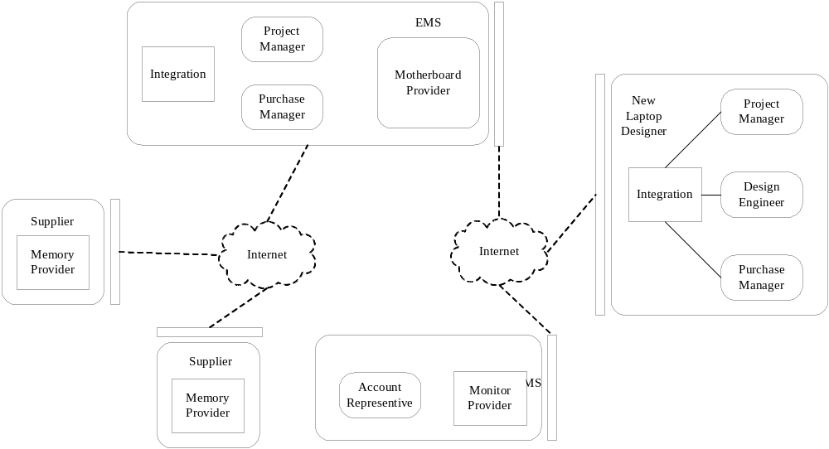

图1：商业合作的例子
超链：
- 设计和提供“超链接”，积极连通性和他们的持续时间的模式既不是固定的，也不是静态的。
- 每一个伙伴仅仅知道并且和它的直接“按需”伙伴交互。
- 一个商业合作解决方案在一个产品的设计和开发阶段应该支持对相关的供应链管理和合作活动的观察与控制。
- 一个商业合作解决方案应该管理表现出动态特性的环境，包括合作团队和其它相关成果的形成和解散。
- 从解决方案管理的观点来看，商业合作解决方案在任何的间隔尺度上都需要监视设计过程状态以及设计数据状态，围绕着所有的设计和开发伙伴以及所有的个体参与者。
- 当出现商业异常，迅速做出反应是必要的。商业合作解决方案打算提供机制使高效率的升级激活以及及时的解决那些影响一个产品和相关商业活动的设计和开发过程与进度的问题的决定。
- 通过将这一产品设计和开发带入一个理想的商业合作环境，人们从特定的和事务的交互转移到建设、激活、跟踪和监测一个产品或包含多种组织的解决方案的合作性的开发和设计过程。

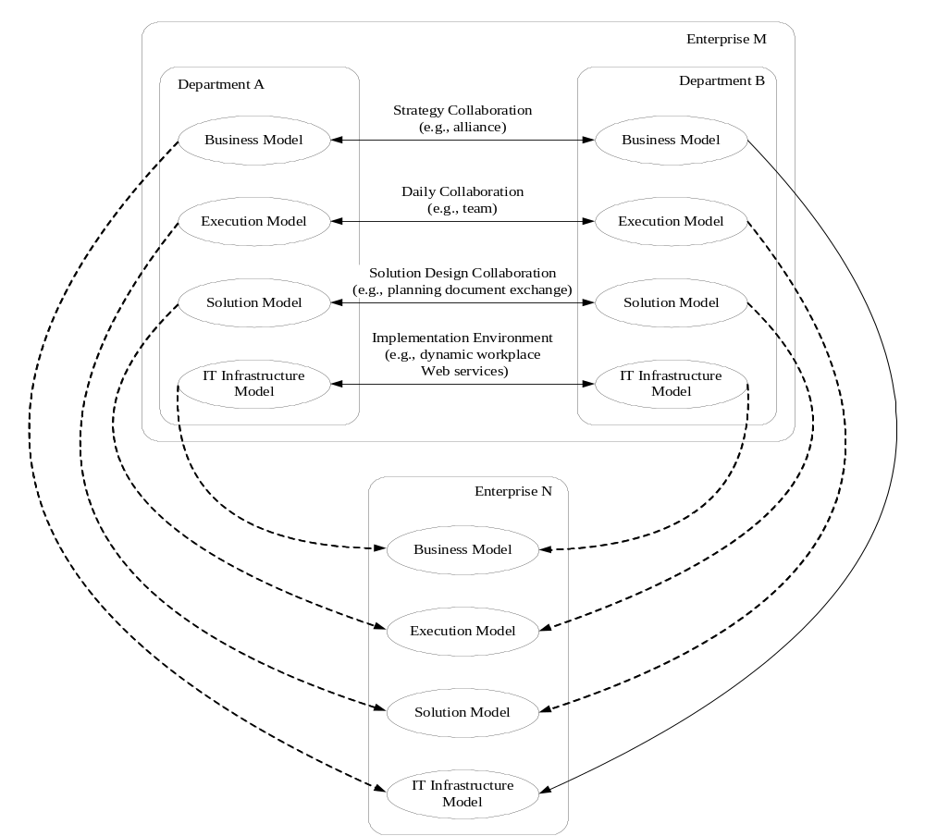

图2：企业内部和企业之外的合作
企业内部和企业之外的合作：
- 在一个企业里的部门概念上地在这四个层次上合作：
- 在商业模型层，他们交换高层次的商业策略（他们是否想要形成一个联盟关系来合作设计一个软件产品或解决方案）；
- 在执行模型层，他们决定他们怎样才能达到在商业模型层定义的商业目标（他们需要定义详细的操作步骤列表）；
- 在解决方案体系结构模型层，他们需要创造一个IT环境和一个高层次的解决方案体系结构设计（怎样交换文档，以哪种格式，怎样存储交换之后的文档，谁将作出决定，等等）；
- 在IT基础构造层，他们决定怎样实现解决方案体系结构（使用什么平台，使用什么编程语言，等等）。
- 企业之间的合作
- 它的高层管理团队在商业层上草拟一个战略层次上的协议。
- 企业将这个战略目标传给相关的操作部门，让他们制定出一些操作计划 。大多数详细的执行计划应该在企业之间作出调整，例如分期配置计划，开发计划，新闻稿计划，等等。
- 在解决方案体系结构层，项目团队需要决定高层次的解决方案模型和体系结构，这样它就能被交换以及同步执行。它包括过程流程，数据格式和数据来源。在每一个企业内部，不同的依赖平台实现的基础构造可能被用来运行合作的产品或解决方案开发过程。
- 来自两个企业的项目团队合作实现基于预先定义好的解决方案体系结构的项目。
扩展的商业合作（eBC）：
- 扩展的商业合作是一个旨在消除或迂回企业边界，促进商业合作的模型。
商业资源介绍：
- 通过从链接到整个价值链的区域的HTML、文本、图片的常用格式中扩展超链接的概念，术语“商业资源”用来任何实体（Web站点，组织，项目，任务，相关的需求文档，注释，有关的人力资源如人和角色队员）。
- 所以在价值链中的每一个事物都被称为一个商业资源。
- 他们可以以一种统一的形式表示，并且商业资源之间的信息交换能够统一与标准化。所以一个价值链合作能够形式化。
商业资源和注释例子：
- 一个商业资源能够用元数据注释。在这个
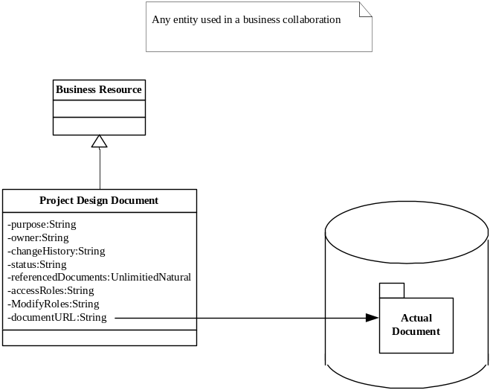

图3：商业资源和注释例子
定义之下，项目设计文档的发送者并不需要发送真正的文档；相反地，一个包含注释化的元数据的消息能够被发送。
- 在接收到消息之后，接受者能够回顾注释并决定是否继续下载基于合作中的代理角色的真正的文档。
- 并且原始文档能被存储在一些能被访问的地方，任何场所都可以使用访问控制机制访问它。
- 与商业资源联合的元数据注释超链接机制允许合作者在收到详细的信息之前就能够理解商业资源的结构。
- 当有新的企业进入动态的价值链时，基于信息超链接的消息帮助他们了解合作的含义，而不再被众多的文档所淹没。
注释化的商业超链接技术：
- 通过将超链接的概念扩展到包含在一个商业合作链的任何商业资源，在eBC技术中的注释化的商业超链接技术（ABH）使得商业合作遵循三步：
  - 用eBC的本体表达语义关系；
  - 用合作交换协议（CxP）定义沟通规则；
  - 用超链接管理员管理信息交换来促进内容驱动的商业过程综合。
eBC本体：
- eBC本体提供了理解和解释包含在商业合作过程中的信息的基础。
- 它集中于定义关于在商业合作阶段的信息交换的商业语法的共同享有的知识。
- eBC本体为那些各种各样的不需要预先定义的无结构的和特别的数据提供了灵活的和统一的注释表示方法。
CxP：
- 基于eBC本体，CxP定义了一组基本的或组合的消息，这些消息可能在从事于合作的商业活动的众多的服务社团之间交换。
- CxP是一个面向商业目标的协议，该协议支持多种多样的商业构造以及在合作商业过程的生命周期中提供所需变更的通用的消息组合。
eBC to WS-Collab：
- eBC技术提供了一个建立基于Web服务的价值链合作的基础和指南。
- eBC被扩展到Web服务合作（WS-Collab）技术来支持以服务为中心的商务合作而不是一般的商业合作。
Web服务合作资源：
- 假设商业合作需求经常动态地变化，有多样格式和项目状态的产品技术规格可能需要从一个企业到另一个企业来回地传送。
- 由于缺少与商业语义相关的共同享有的知识，交换的信息的正确理解必须包括许多人为辅助的方法，这些方法使得合作过程变得效率低下而且成本昂贵。
- Web服务合作资源（WS-Collab Resource）扩展eBC资源技术规格将商业合作本体定义成一组用来描述企业内部和企业之间的合作的与关系联合的道具的可扩展的通用集合。
- 作为一个实现的例子，它对WSRF起杠杆作用，用来在支持在合作消息流和文档变化中所需要的各种各样的数据格式的过程中提供灵活性和多功能性。Ws-collab Resource以两种方式扩展WSRF：
  - 它用WS-Resource作为实现例子来对除物理资源之外的“实质的”商业资源建模；
  - 它在商业资源之间增加关系。

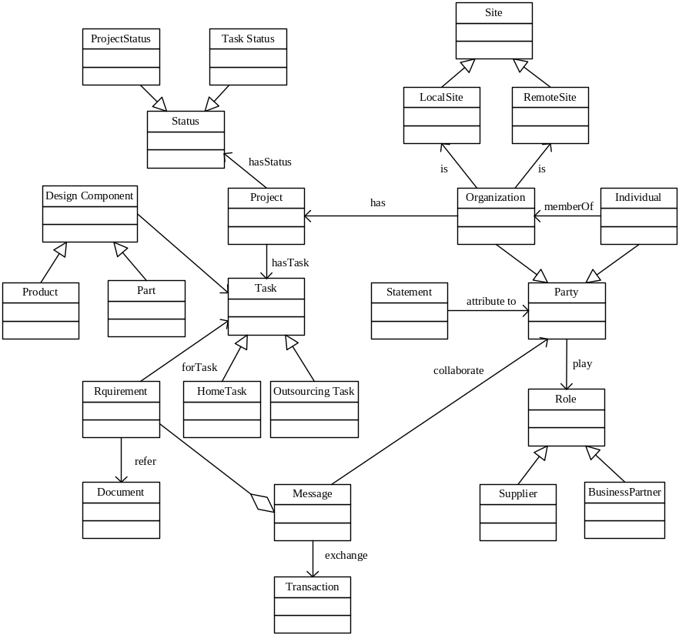

图4：Web-Collab Resource本体

Web-Collab Resource本体：
- Web-Collab Resource本体是可扩展的。每一个合作者可以定义用户化的本体并且为特殊的需要将额外的注释加入到基本的本体当中。
关于资源之间关系的Web-collab本体：
- 资源之间的关系对于对商业合作情节建模来说是严格的（某人可能想要知道这个任务属于哪一个项目，任务中有谁，需要哪种文档）。
- 在任务，项目，人员，数据之间的关系必须明确规定。
- Ws-collab打算扩展WSRF来描述在任何商业资源层的间隔尺度上的关系。
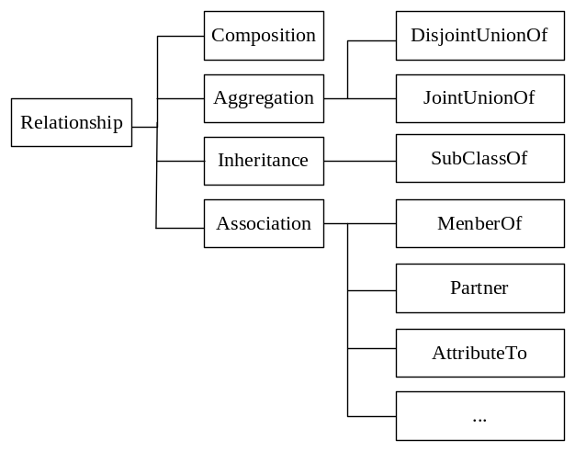

图6：商业资源关系的基本集合
Web服务合作信息库：
- 在商业本体的定义中，下一个问题是怎样能够并且促进合作者之间的沟通。
- 为了允许任何商业参与者之间的通用的和可重用的沟通，ws-collab创造了一个统一的基于消息的沟通格式。
- 任何商业合作通过合作信息的交换被引导，例如增加新的参与者，请求任务的状态升级以及初始化合作任务。
- Ws-collab库被使用。
Ws-collab库：
- ws-collab为合作活动确定一组通用目标的，不完全结构的，并且可扩展的消息库。
- 这些消息单元能够被用来作为为合作者之间交互而采用的基本的消息单元。
- 一个消息包括一个拥有规格说明，引用以及注释的请求需求。
- 消息单元的基本类型的两个种类被定义：
  - 请求消息和
  - 响应消息。
Primitive type | Name
Request | Request for Design ( RFD) | RFD_RECEIPT_ACK
Request | Request for Quote ( RFQ) | RFQ_RECEIPT_ACK
Request | Request for Information ( RFI) | RFI_RECEIPT_ACK
Request | Request for Update ( RFU) | RFU_RECEIPT_ACK
Request | Request for Opportunity ( RFO) | RFO_RECEIPT_ACK
Request | Request for Sourcing ( RFS) | RFS_RECEIPT_ACK
Response | Accept or Reject a request (A/R) | A/R_RECEIPT_ACK
Response | Design Submission (DS) | DS _RECEIPT_ACK
Response | Information Submission (IS) | IS _RECEIPT_ACK
Response | Update Submission (US) | US_RECEIPT_ACK
图7：Ws-collab库
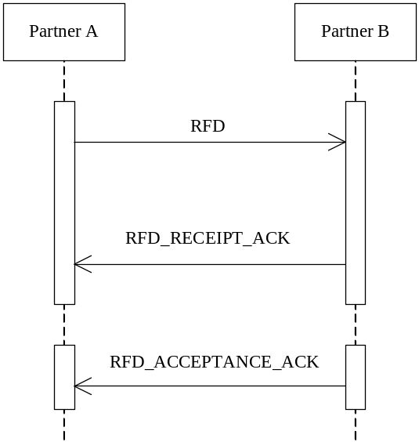

图8：RFD库的顺序图
WS-Collab消息结构：
- 除了已经介绍的基本的消息类型之外，ws-collab为消息的结构指定了一个模板。
- <transaction>和<task>部分在每一个消息中是强制部分，其它部分是可选的并且仅仅出现在特定的消息中。
Web服务合作结构：
- 基于已确定的合作库，ws-collab建立商业结构。
- 它由一组为了特殊的商业合作而配置好的合作库组成。
- Ws-collab预先定义了5个商业结构，RFD商业结构（RFD和DS），RFU商业结构（RFU和DS），RFI商业结构（RFI和IS），US商业结构，以及IS商业结构。
- 基于这些基本的商业结构，商业合作能够定义更复杂的商业情节。
- 一个商业结构能够用BPEL来表示。
Web服务合作交换协议：
- 基于合作本体，合作库以及合作结构，ws-collab建立一个合作的交换协议（CxP）来注释商业过程。
- 允许在合作的过程之间进行对等网络交互是严格的。
- CxP为IT传输层和商业情节层搭桥。
- CxP能够被用来传输语义表现，控制信息交换流程，并且以动态的方式监视正在进行的活动。
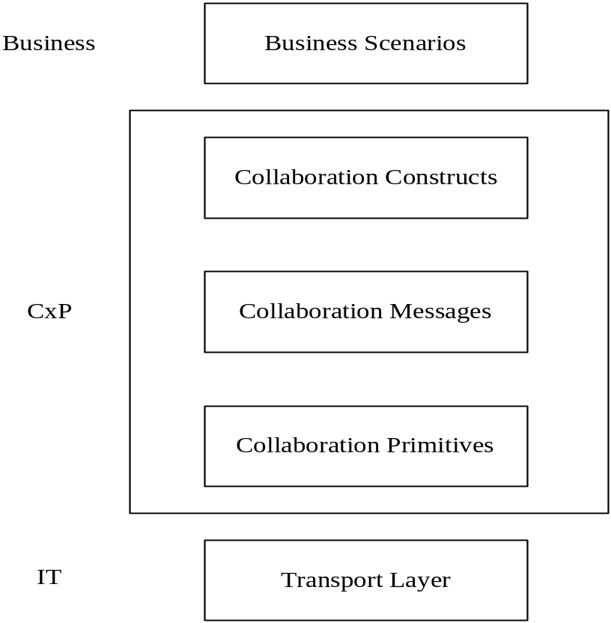

图9：Web服务合作交换协议

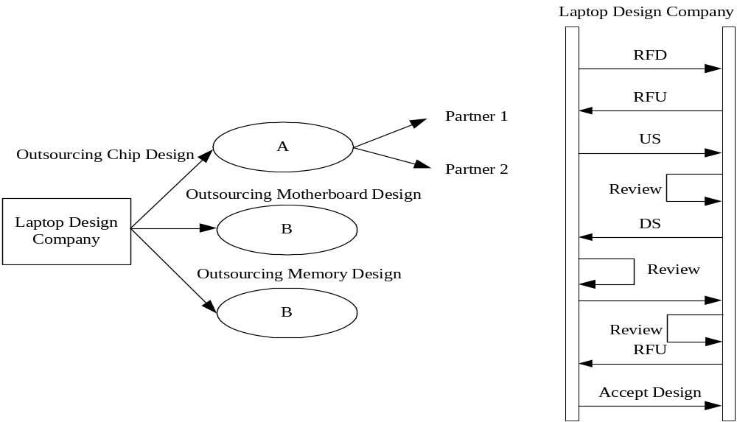

图10：一个设计过程模板的例子
Ws-collaboration实现：
- ws-collab的实现包括两步：
  - 为注释数据生成构造一个自动化过程；
  - 设置一个引擎来捕获和自动操作基于注释数据的商业合作交互模式。
注释数据生成过程：
- 为了实现商业合作，一组传输策略被制定用来允许用户选择内容怎样按需传输。
- 传输模型的四个基本层次被确定。
- 预定内容传输，负平均信息量按照预先确定的周期进度表传输到已经订购的收件人手中。
- 按需内容传输，负平均信息量的一部分基于用户请求传输给用户。如果需要的话，用户可以根据注释数据中宣传链接指定的链接下载更多的信息。
- 基于访问控制的内容传输，内容依赖于收件人以及相应的用户凭据的角色和认证来传输。由于业务协作一般涉及多个企业，经常单点登录的安全机制需要加强。附加说明的存取控制政策需要结合基于授权的注释数据业务。
- 基于推动的内容传输，注释数据和附件一起被传输。
宣传链接（HyperChain）管理员：
  - 宣传链接管理员是一个对创造，发送，接受和处理注释消息负责的核心处理引擎。
  - 它实现了按需信息交换模型和扩大过程投入。
  - 此外，宣传链接管理员为用户提供了一个平台来动态配置商业结构并且领导合作者之间的更深的交互。
  - 它也作为一个平台服务来提供一个可扩展的数据集成机制，用来为了有效的监视以及可视化控制而从多重的伙伴的数据来源中结合信息。

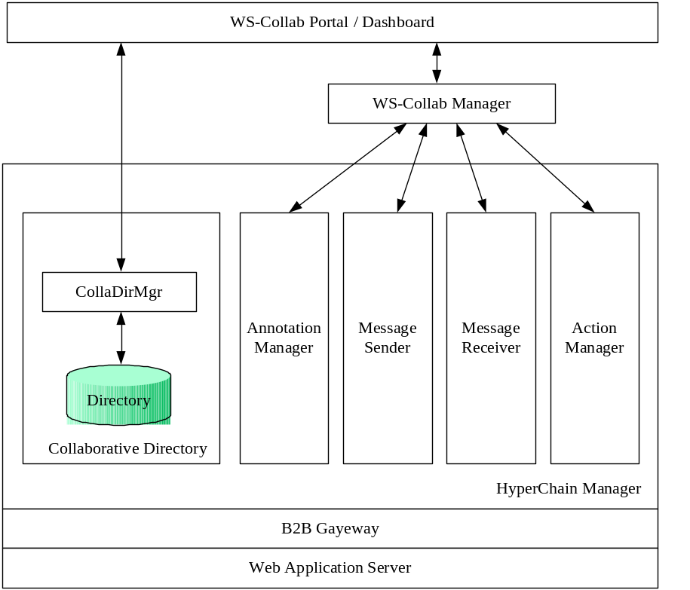

图11：HyperChain管理员

Chapter 11
商业过程建模：
- 商业公司被优先的商业过程驱动，每一个都指向一组被调整来达到某一商业目标的活动。
- 尽管，对商业有各种各样的定义，但有三个最广泛使用的关键字：任务，流程和商业目标。
- 我们定义一个商业过程作为活动的一组结构化的以及可测量的集合，这些活动消耗某些资源并被设计成为一特定商业需求产生指定的输出。
- 信息系统被构造用来为了更高的效率自动操作商业过程。
- 如果我们想要按照不断变化的商业需求经常地适应和优化商业过程，相应的信息系统为了与这些商业过程保持结盟（同步）而不得不遭受频繁的变更。
- 这是一个相当耗时以及错误频繁的工作。怎样用一种适应潜在的变更的灵活的方式来适当地对商业过程建模就成为一种关键技术。
商业过程管理：
- 商业过程管理（BPM）指的是一种开发一组技术的程序以及关于商业过程的设计、执行、管理和监测的标准。包括格式化的基于文本的描述，图形工具支持的商业过程建模，以及基于正式规则的商业过程建模和论证。
- BPM已经成为一个企业的除SOA和企业应用综合（EAI）之外的管理和综合技术。
- 它用来处理在商业边界之内和交叉处的大规模的、无纸传输信息的过程。
- 当代的BPM过程在计算机化的流程中编制（orchestrate）复杂的交互，并且本身就是一个服务，能够根据定义良好的技术合同越过共同的边界与过程沟通与交谈。
基于SOA的商业过程管理：
- 传统的商业过程管理仅仅集中于理解商业流程以及寻找IT解决方案。
- 而基于SOA的商业过程建模集中于为了构造商业过程而确定潜在的服务，与此同时，也明确关注于在服务内部保持高内聚并且在服务之间保持松耦合以达到服务的高的可重用性。

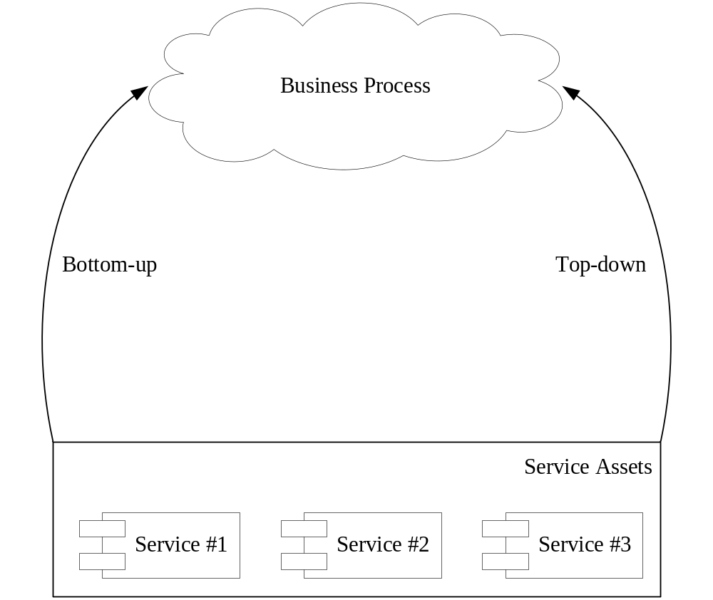

图1：基于SOA的商业过程管理
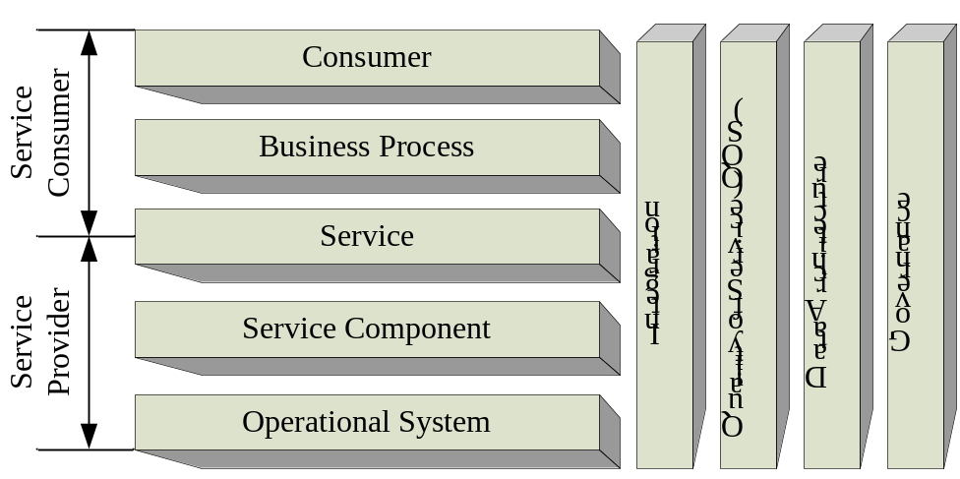

图2：回顾：SOA参考体系结构

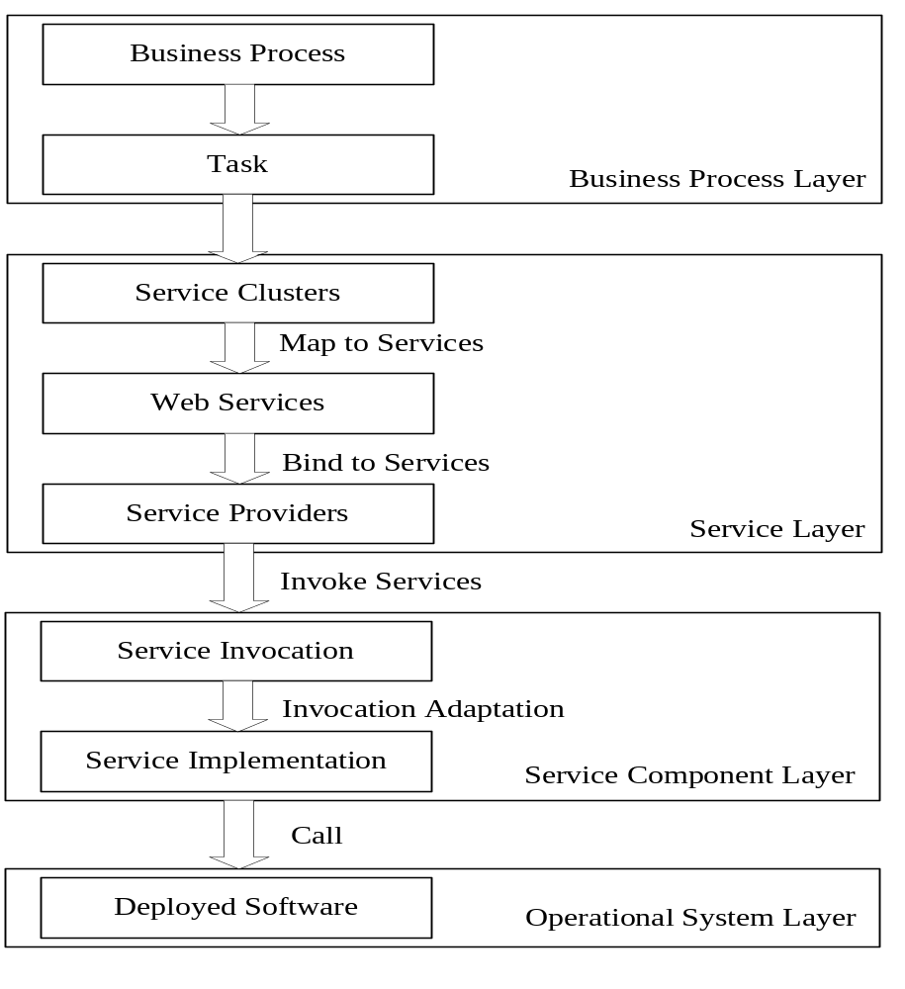

图3：自顶向下商业过程管理
自顶向下商业过程管理：
- 它指的是递归地将一个商业过程分解成子过程或任务并且再将子过程分解成更小的子过程，直到每一个任务都是可管理的并且能够被服务实现的这样一个程序流程。
- 好处：
  - 通过集中于商业问题，它为抽象和复用提供了灵活的支持；
  - 这个策略能够最好地与商业需求同步（结盟）。
- 挑战：
  - 集中于商业过程分解，服务改革可能需要更重要的努力才能填补商业目标与已有的服务之间的空白。

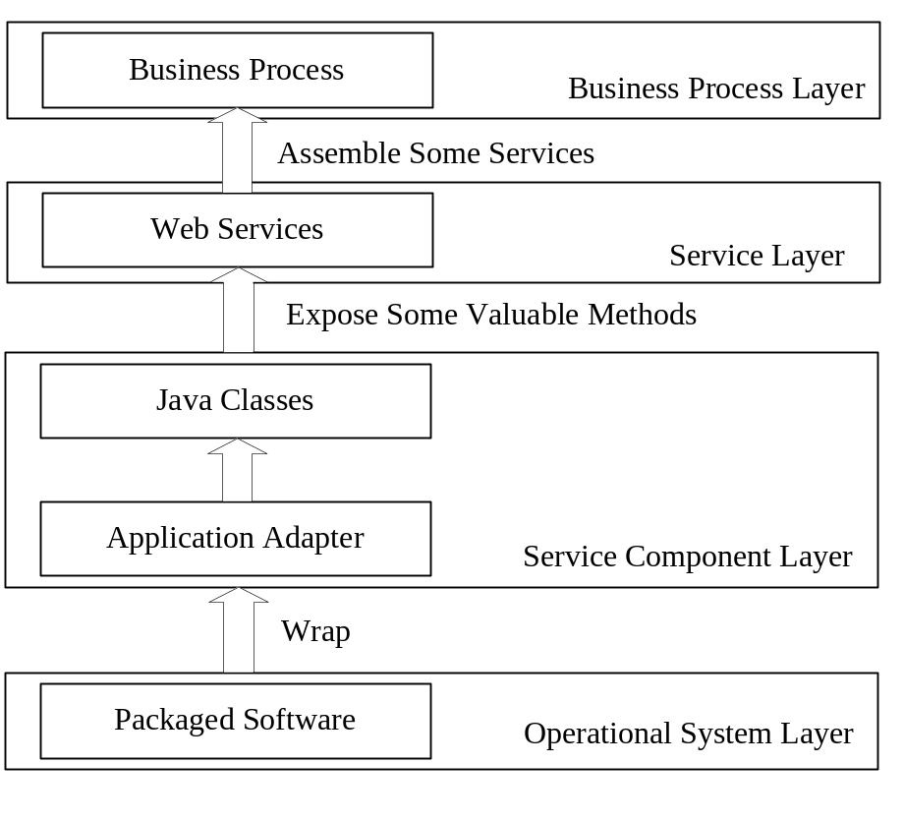

图4：自底向上的商业过程管理
自底向上的商业过程管理：
- 它指的是将已有的服务配置、仲裁、转换、配合、以及集成为一个商业过程的程序流程。
- 好处：
  - 通过将已有的服务集成为新的商业过程，这个方法保持现有的投资完成资产再使用；
  - 这样的商业过程开发的确认相对来说更便宜，因为从理论上来讲，只有服务中的综合测试是必需的。
- 挑战：
  - 这个自底向上的方法由于有限的体系结构风格而缺乏对整个系统的完整的观点。
来自商业分析学家的商业过程建模：
- 商业过程建模通常从商业分析学家开始的，他们是这个领域的专家并且了解特殊的商业过程情节和需求。
- 一个商业分析学家能够利用任何建模工具或者环境对一个商业过程建立文档。并且确定商业任务以及它们的关系，并以一种正式的、形象化的方式记录它们。
- 这些文档能够被用来与其他的商业分析师沟通或者被IT系统分析师用来做更深的回顾和讨论。
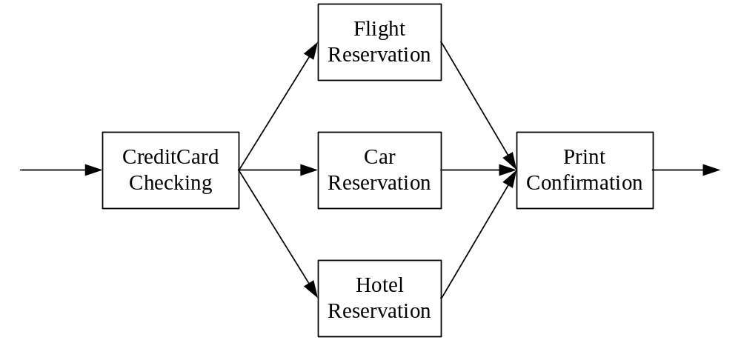

图5：一个商业过程建模的例子
SOA中的商业过程再设计：
- 因为在商业模型和IT开发模型之间有一个公认的间隙，一个好的商业过程没必要是一个好的或者更易于解释的SOA解决方案。
- 商业模型通常不能直接被软件工程师用于开发。
- 所以，被提供的模型通常不得不被软件建筑师重新定义和再开发。
- 考虑到SOA模型，商业模型通常被用于对商业过程建模的指南；服务和服务组件通常被IT建筑师建议和提议。
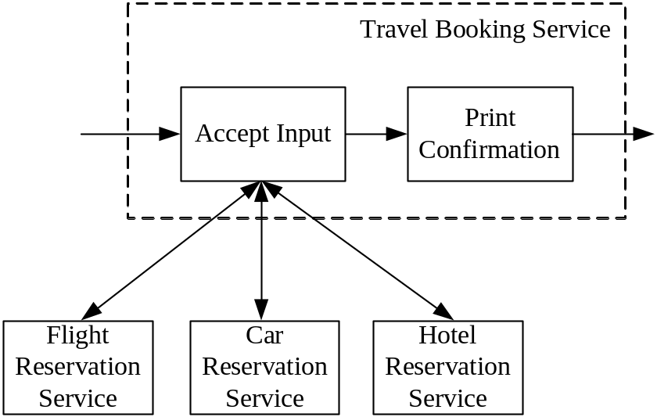

图6：将商业过程建模重新定义到服务建模
在SOA中的商业过程建模再设计的通用指导：
- 一个IT建筑师需要研究现有的服务产业并将一个商业过程转换为适当的SOA解决方案。
- 基于SOA建模不仅需要为定位商业和IT需求而采用的功能分解；它可能导致意义重大的商业过程再设计以反映SOA需求。
- SOA的一个关键是通过关系分离，松耦合和后期绑定而达到的灵活性。
- 一个SOA建筑师有3个通用指导原则来将一个商业过程模型再造成一个基于SOA的模型：
  - 分割过程，意味着一个SOA建筑师应该通过商业功能域分割商业过程以增加内聚并减少耦合，因为每一个任务或任务的每一组都被服务实现，而这些服务应该表现出可重用性。
  - 分配服务，意味着一个SOA建筑师应该确定服务以完成任务。一个商业过程可能需要重构；一组相关的商业过程任务可能被单个服务实现，或者一个复杂的商业过程可能被一组复杂的服务实现。
  - 识别模式意味着一个SOA建筑师应该确定并总结来自于一般重现的商业过程的模式。这些模式以及相关的服务应该保持可配置的以及可重配置的。
在SOA中的商业过程建模再设计的方法：
- 商业过程建模再设计的必需元素是找到合适的服务以完成在商业过程中的任务。
- 一个按部就班的程序流程被创建用来指导商业过程确定和实现：过程分解，商业服务聚集，发现的服务选择，数据建模，服务定义，基于接口的商业逻辑重定义，服务实现，在应用服务器上的服务配置，带监视和管理的日常操作以及服务维护。
- 这个过程也说明了商业过程管理的生命周期。
过程分解：
- 这一阶段打算将一个商业过程分解成可控制的小的任务，这样将会很容易找到合适的服务来实现个别的任务。复杂的商业功能和过程被分解成简单的活动。
- 自顶向下技术允许在理解和检验商业目标中的精确程度。
- 过程分解的程度依赖于项目的目标和范围。确定合适的端口停止是重要的。
- 分解的标准是一致的并且它对商业的含义必须被决定。
商业服务集群：
- 在这一阶段，系统分析师和商业建筑师检查分割商业的初始思想，并描绘集成相关的商业功能的功能域，这些商业功能能被分配给相对独立的服务。
- 系统分析师指定商业目标，包括长期的策略目标和短期的操作目标，商业能用分配到关键性能指示器（ＫＰＩ）和韵律计划和管理。
- 识别的目标ＫＰＩｓ提供测量和确定商业过程规格说明和实现的基础。
- 这一阶段的结果是一组服务集群。
服务选择：
- 在这一阶段，SOA建筑师确定能完成特定商业过程的Web服务。
- 他们应该与商业分析师和商业建筑师紧密地合作。他们寻找现有的可能用于完成一个或多个商业任务的服务资产。
- 现有服务和商业需求之间的不同被识别和记录。
- 确定候选人的Web服务可能收到更多的限制条件。
数据建模：
- 在这一阶段，数据模型和消息格式被设计。许多服务事实上是以数据为中心的服务，而不是以过程为中心的服务；因此，他们的开发趋向于更多的数据模型。
- 特别地，数据模型从现有应用中被开发，能够被用来确定被当做自主元素的协调一致性。
服务定义：
- 这一阶段打算分析和设计将要用来从服务元数据观点中完成商业过程的服务。
- SOA建筑师和ＩＴ设计师紧密合作完成这项工作。
- 这一阶段一次包括三个主要步骤：确定公共和可变性，确定安全模式，定义服务细节。
- 首先是分析确定的服务的数据和指定数据元素不同的业务任务的共同点，其中的内容是不同的任务。因此，变异可考虑退出服务的共性，同时可考虑在走向一个更强有力的，灵活的，高度可重复使用的服务设计。
- 第二，安全建筑师需要加强在这一初始阶段的建筑造型，以确定和选择关键的安全模式，以保证整个SOA解决方案的适当的安全级别。 一个2级的安全模式必须予以强制执行。首先，高级别的安全模式应该被确定以与关于安全要求和政策的建筑元素相联系，然后这些安全模式根据具体技术和平台改进。
- 第三，对于相关的服务的每个数据元素，它的设计细节将在定义和建模。这一级别的定义包括两个方面，一个是它的调用接口，其中包括业务以及其输入和输出签字（signature）;另一个是其内部业务流程。服务之间的依赖和通讯也被定义。
商业逻辑重定义：
- 在这一阶段，定义了的服务的商业逻辑被基于接口重定义并返回到商业目标和ＫＰＩｓ。
- 早期确立和定义的服务和服务组件可能需要从整个系统的角度进行重构。
- 新的候选服务作为支持和有效利用服务被确定也是可能的。
- 这一步的主要目标是为更高的可重用性重构系统体系结构。
服务实现：
- 这一阶段打算对怎样将商业过程模型转换为ＩＴ实现模型定位。
- 尽管在前面阶段的商业模型和ＩＴ模型是独立于技术和平台的。这一阶段的实现模型是依赖于技术和平台的。
- 在这一阶段也需要真实的编码。指定的服务被用来产生相关的数据计划，WSDL文件，ＢＰＥＬ过程和其它基于预先定义的原则的实现结构。
- 这些结构能被引进到最终的实现平台中帮助ＩＴ工程师实现SOA解决方案。
服务配置：
- 在这一阶段，实现的服务被配置到应用服务器上策划成为可运行的服务。
- 将服务绑定到特定配置的平台上。
- 然而，服务用户不应该注意这些平台。
- 测试的广泛程序在服务从公共的服务注册中被发现之前就需要。
监视和管理：
- 在这一阶段，监视和管理的日常操作在配置的服务上执行以确定合适的功能。
- 典型的操作打算监视服务质量（QoS）特征例如可用性，安全，错误容忍度和可靠性。
- 这些监视操作在使用的基础上被指导并且为统计分析做准备，这可以作为服务维护的基础。
服务维护：
- 在这一阶段，必要的维护工作为现有的功能服务指导。维护需求可能来自于前期的服务监视和管理阶段或者服务用户需求。
- 一个典型的需求是服务维护应该保持服务的最低停机时间，意思是相关的服务用户应该能继续使用服务，而无需关心现在的变更。
面向服务的模型和体系结构：
- 面向服务的模型和体系结构（ＳＯＭＡ）是面向咨询的服务开发方法。
- ＳＯＭＡ咨询实践能与基于SOA的过程再造方法一起指导。
- ＳＯＭＡ包括“服务识别，服务规格说明，服务实现”，类似于对象的３阶段的传统的面向对象设计过程：识别对象，指定识别的对象，实现定义的对象。
- 但是在ＳＯＭＡ的三个阶段是面向服务：
  - 在第一阶段，过程趋向于识别现有服务，而不是确定对象来模仿真实世界的自包含的实体。
  - 在第二阶段，过策划那个趋向于确定一个已确定的服务的接口，而不是确定一个已确定的对象的属性和操作。
  - 在第三阶段，过程趋向于为已确定的服务在目标平台上建立一个调用机制，而不是在特定的平台上用特定的面向对象的编程语言实现已确定的对象。
SOA中灵活的商业过程综合：
- 集成现有遗留应用的一个简单的方法是将他们用Web服务接口包装，这样他们就能为通用的商业目标相互之间交互然而，这个包装设计基于模式的商业集成技术有限制一个关键障碍是应用之间的集成不得不预先定义并硬线有效的（effectively hard-wired）。改变商业需求可能导致再开发以及扩展的集成测试和再配置为了将一个现有的应用集成到一个商业过程，一个候选适配器被需要以确保应用与其它服务的合适交互。
- 这个个性化的一类一体化的集成做法不仅劳动密集，而且通常遭受在功能可测性方面的限制。
- 为了促进合适的商业过程集成，集成活动链本体的概念用来捕获在商业过程中的活动以及包括适应行为，活动性质，商业规则，访问控制策略引用在内的集成需求。
- 通过在“即插即用”的方式中的合适的商业过程或应用集成，这个机制和框架提供一个在代价昂贵和劳动密集的单点应用集成的选择。
集成本体：
- 一个面向商业过程的集成本体作为一个提供灵活性到现有环境的集成的应用的动态媒介。
- 通过对将要集成的服务的关系映射的有效捕获，这个集成本体能够描述商业过程流和应用性质，参数，条件和访问控制策略引用。
- 这个本体能被用来分享在人员或软件组件中的信息结构的通常理解。
- 它也能够达到可能从操作知识中分离的域知识的重用和分析。
- 本体因此被应用到促进商业过程集成。
- 如果本体被捕获，高级别的商业过程集成知识能被从“操作”硬编码中分离；因此知识能被重用。
- 此外，如果商业过程条件能被本体捕获，自动监视一个自我管理成为可行的。
- 集成本体因此被作为在商业过程集成域中的本体或元数据模型的一个专用实例。
- 集成本体能装备在商业过程管理的生命周期中：
  - 在定义阶段，一体化本体可以用来定义业务流程。
  - 在发展阶段，它可以用来描述需要用来适应的参数，而将集成工程师从将要集成的应用的细节中屏蔽出来。
  - 在执行阶段，它可以被集成工程师利用，以确保对将要定义的应用的适当调用。
- 集成本体是特定领域的，集中在一个广义符号的活动。
- 参与集成情况的每一项任务作为活动的注释数据被建模。因此，注释的活动可以在任何粒度被指定。
- 与此同时，一项活动注释能在按需的基础上被检索以在运行时调用集成动作，活动说明共同组成一个充满活力的业务流程。灵活的联系可用于获取个人集成本体之间的条件。
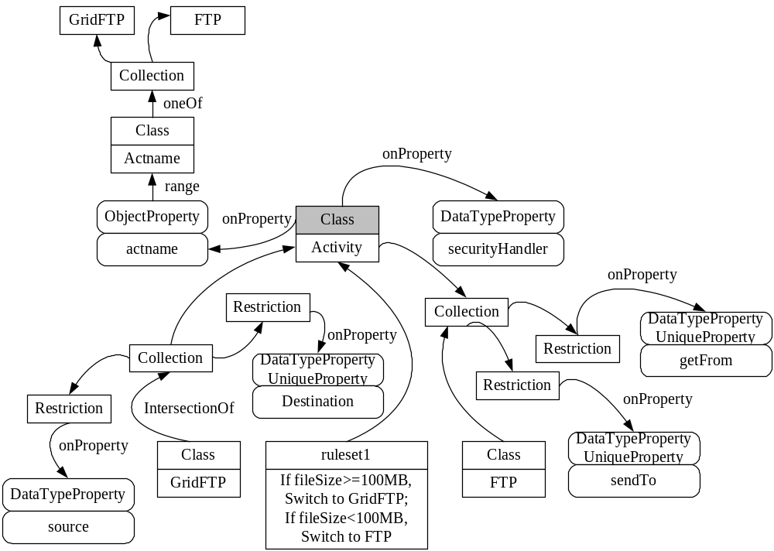

图７：集成本体的例子
集成活动的生命周期：
- 一个被集成管理员管理的集成活动的生命周期包括3个步骤：
  - 捕获在集成本体中的新的活动，将被集成管理员的控制器和异常处理器使用；
  - 用一个GUI工具或增加一个扩展的部分到现有的集成本体存储；
  - 为这个活动通过实现预先定义的接口开发适应层。
- 适应层的实现能被一个Web服务实现：
- 它的接口被第一个定义，然后被java 实现。
- Web服务接受一个XML字符串作为符合集成本体的输入参数。
- 实现类为构造作为执行实际调用的输入参数负责。
- WSDL文件能从JavaBean类中产生以作为一个Web服务发布。消息也是相同的XML字符串，只有每一个适配器的服务名是不同的。特别地，一个服务名反映了一个定义在集成本体中的actname。
商业过程监视：
- 为了证明商业过程集成建模是免于死锁的，正式的确认技术能被使用。
- Petri nets被使用来对合适的活动管理系统建模：
  - 地点：每一个活动有两个状态：完成或失败。一个活动管理员有两个状态：准备或ToDispatch；
  - 事务：每一个活动本身是一个操作，所以它能够作为事务建模；
  - 记号：活动注释（消息）。

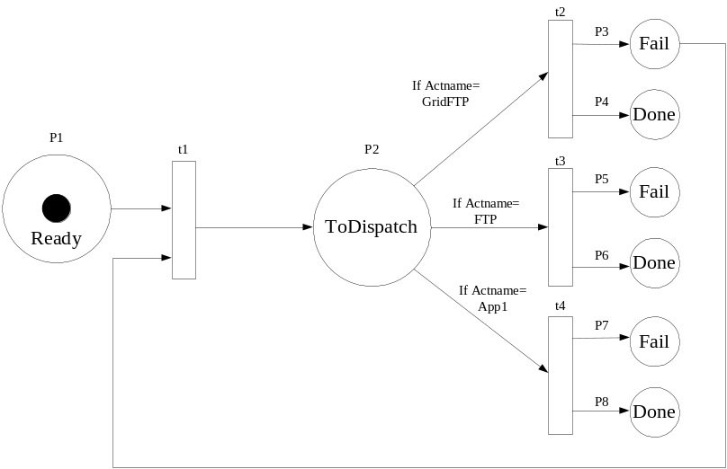

图8：商业过程监视

Chapter 12
商业网格
网格计算：
- 1995年前后，电子网格的这一概念应用于分布式计算和并行计算领域，以促进网络之上的计算机的计算能力和存储资源的共享。
- “网格是一个在对最终用户或应用程序来说作为一个大型的虚拟计算系统的本地或广域网络可用的分布式计算的资源的收集。我们的目标是通过安全，协调资源共享的个人，机构和资源创建虚拟动态组织。网格计算是一个到不仅涵盖地点，还有组织，机器结构和软件的边界的分布式计算的办法来提供无限的权力，协作和信息访问每一个在网格上的人。”
- 网格和网格计算是一个候选的有利的基础设施用来分享计算资源（包括数据，应用程序和设备）。
- 网格帮助来自不同的组织以及分布式的位置的人们在一起工作以解决一个常见的问题，而这个问题需要动态的资源共享和信息交换。
- 一个网格计算平台允许在一个分布式的环境里的资源发现，资源共享以及合作。
- 最近，网格服务从共享的计算机能力和存储资源转移到共享商务资源，包括任何抽象的商业实体和资源。
- 但是，因为这些通用的商业资源不属于同一层次。描述他们以及以一种统一的方式描述他们是困难的。因此，网格计算开始对Web服务技术，它的基础结构以及标准方法起杠杆作用，用来为网格内部的资源沟通与交互定义标准的接口。
- 现有的网格计算范例利用局部化的网格解决方案，这个解决方案保持那些安装在相应防火墙之后的个别的软件程序。
- 这些局部化的网格应用程序不仅是依赖于平台的，而且可能有矛盾的通信协议。
- 他们通常为拥有其它局部化网格的通信提供新的综合机制。
- 由于这些私有的限制商业扩展以及增加操作花费的接口，从不同的卖主到现有的局部化的网格增加新的应用程序是困难的。
- 结论是，现有的网格解决方案一般缺少一种快速简单地与外在的商业过程以及由不同的局域化的网格通过使用一个安全、可支付的并且可管理的途径提供的服务的交互和集成。
- 这个显现出来的Web服务模型提供一种解决方案来标准化网格计算技术以实现实际互通性和资源共享。
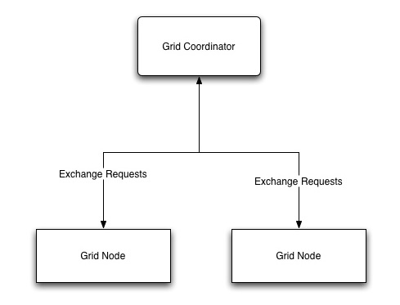
图1：
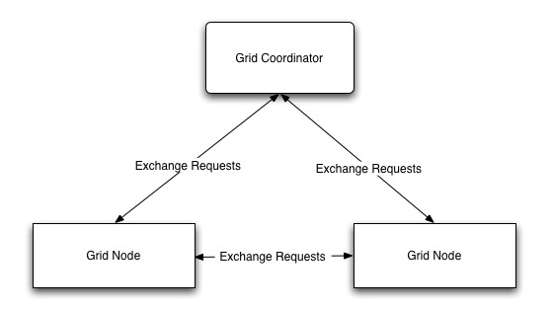
开放网格服务体系结构：
- 开放网格服务体系结构（OGSA）是一个面向用WSRF表示的网格服务的分布式交互和计算的体系结构。
- 它的主要目标是在不同种类的环境中保证互用性，这样不同类型的系统可以互相通信和分享资源。它利用Web服务技术来将传统的网格计算转向面向服务的体系结构。
- OGSA的最中心的思想是对Web服务的概念起杠杆作用以描述网格服务。
- 在OGSA规格说明的几个关键部件仍然在开发的早期进程：工厂，注册，发现，周期，咨询服务数据，通知以及可信赖调用。
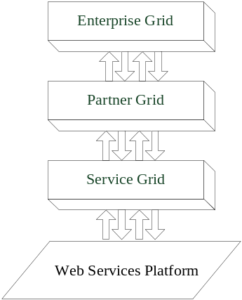

图2：网格计算层
用OGSA的分布式资源分享：
- OSA描述并且定义一个基于Web服务的网格体系结构以促进在不同的环境中的分布式资源共享和访问。
- OGSA依赖于在WSDL和WSRF中的网格服务的定义，它定义了方法名，参数以及网格服务访问的类型。
- OGSA由一组网格服务组成，每一个由一个标准的接口表示。
- 拥有标准接口的网格服务能够被实现配置在不同的环境中并且能通过交换通过SOAP协议传输的消息相互之间交互。
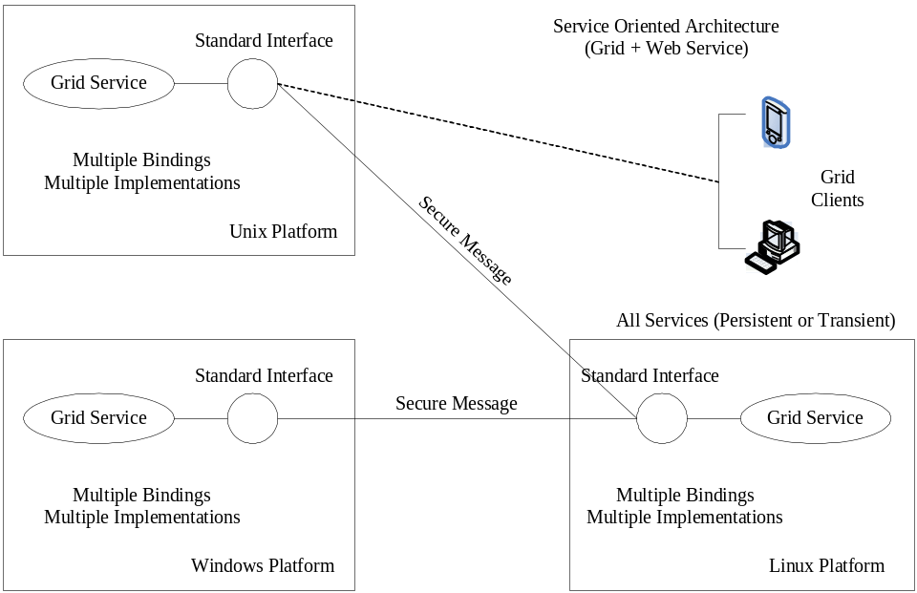

图3：OGSA配置

OGSA的特征：
- OGSA定义了一个网格服务实例的语义，包括它的服务性能，服务翻译和升级，软件状态管理，网格服务配置和发布，网格服务创建和调用。
- 对网格服务而言，每一个来自网格客户的调用导致运行时一个个体服务实例的创造。因此，一个网格服务可能有许多运行实例，每一个包含特定的状态信息。
- 总体上来讲，一个新的网格服务实例的创建包括在主机环境下一个新的过程的创建，主机环境的主要职责是确保它的支持服务坚持定义了的网格服务语义。
- 从一个服务实例被创建的时刻到它被销毁的时刻，它的生命周期管理问题也需要被捕获。
- 在网格服务实例之间的通信协议需要被定义。
- 服务性能指的是一个网格服务能提供什么，以及它能怎样被其他人分享。一个网格服务由它的提供的性能特征化。
- 网格服务之间的兼容性能在基于版本信息的OGSA中被管理。一个网格服务能够基于版本信息被独立地升级。

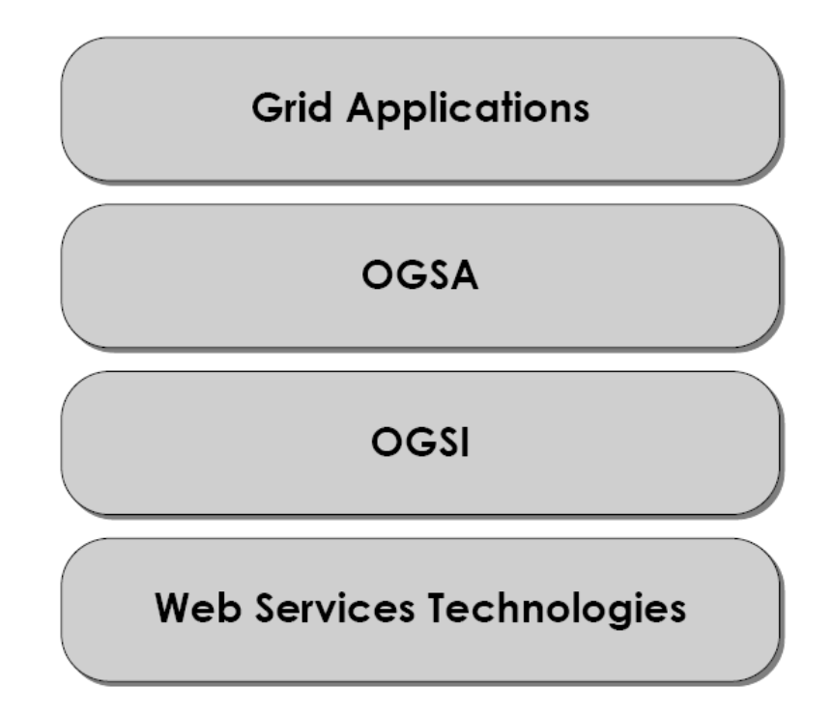
图4：基于栈的观点
软件状态管理：
- 网格服务能维护内部状态，区别运行实例。
- 服务实例通过消息交换实现的交互触发一个可能改变相关服务实例状态的事件。
- 对短暂的有状态的服务，OGSA提供一个机制以捕获与任何失败操作相关的状态信息。如果一个操作失败，服务实例将它的keepalive的值改为false以防止服务客户调用它。这个实例然后自动暂停并释放相关的计算资源。
商业网格：
- 一个网格解决方案使得应用程序有效地共享数据和计算资源在组织边界之内和横跨其中。
- 现有的网格计算技术利用没用过的计算性能以解决商业问题并提供一个IT级别的基础结构来支持商业应用。
- SOA模型提供解决方案来快速简单地结合商业过程和服务，这些服务由不同的当地网格以安全的、支付的起的、可管理的手段提供。
- 服务计算已经影响和改革传统的面向基于服务的商业企业的网格计算。
用先进的Web服务技术增强OGSA：
- Web服务和网格计算的集中提供了一个空前强大的技术来支持资源分享。
- 因为网格计算正从分享计算能力和存储资源转移到分享商业资源，许多高级的Web服务工作能够适用于网格服务以帮助商业级别的资源分享。例如，适应的Web服务调用机制，先进的Web服务发现技术，SOA关系建模语言（SOA-RML），以及Web服务组合。
适应的Web服务调用：
- 适应的Web服务调用机制能被用来增强OGSA以执行网格服务的可靠的动态的调用。
- 能够为动态服务调用自动执行方法信号调整。
- MetaWSDL能被用来作为通用的XML表示以携带WSDL的语义信息。
- 通过提供metadata和以MetaWSDL描述他们，OGSA能正确地、自动地适应于网格服务调用。
先进的Web服务发现技术：
- 它提供了一个有效的方法和统一的界面，发现网格服务使用UDDI的搜索标记语言（ USML ）脚本，而不是进入低层次编程的API 。
SOA关系建模语言：
- soa-rml能用来增强OGSA以定义网格服务中的复杂的关系。
- 商业实体，商业服务，Web服务以及操作之间的关系是组成和执行动态商业过程的关键。
- 此外，soa-rml捕获不同力度的服务关系，这些关系在选择和组成满足客户需求的服务的正确集合是重要的推动者。
需求驱动的Web服务组合：
- 他能被用来增强OGSA以通过利用现有的网格服务，基于一些最佳的服务选择机制和组合计划，组合成一个新的商业过程。
商业网格的概念:
- 一个商业网格的核心思想是应用网格计算的有效模型以提供一个有效的支持商业服务的清晰使用和分享的基础结构。
- 一个商业网格旨在为基于分期付款的客户提供支持的服务。
- 以这种方式，卖主为应用程序维护和升级负责。
- 怎样建造在不同的平台对远程的应用程序系统起杠杆作用的基于SOA的网格解决方案仍然是一个挑战。
- 6种问题需要被解决：全面管理，资源供应，应用集成，数据分享和访问，活动监视，基于策略网格管理机制。
- 我们需要建造一个广泛的管理系统，这个系统使得一个解决方案创造者和管理员注册一个新的网格服务并管理其他的网格轮廓。
- 管理员或服务提供者决定什么时候使得特定的计算资源对网格解决方案是可见的。从开发者的观点来看，这个过程指的是资源供应。
- 网格解决方案应用相应的权利机制以对特定的请求者来说资源是安全的以及可访问的。
- 网格解决方案分配敏感数据，私有应用程序以及存放在一个私人地方的机密信息。
- 通用的数据访问机制被应用程序请求者需要以分享和访问数据和应用程序。
- 此外，一个网格解决方案应该提供一个基于策略的资源探测器以能够访问位于不同网格的资源。
商业网格解决方案框架：
- 在这个框架中，管理员被允许来控制对网格资源的访问并且使得用户或应用程序访问网格资源。
- OGSA能被用来建造解决方案，定位安全问题，信息基础结构，资源管理，通信，故障检测和资源管理。
- 这样一个框架能够被假想成一个商业网格解决方案结构，这个结构由两层网格组成：
- 一个物理层，指的是计算机能力和其他硬件资源，能够被分布式网络上的用户共享。每一个特定的任务为相关的物理网格处理它的预先定义的配置。理论上，网格解决方案开发者利用一个物理网格作为一个组件网格，能被提供不同功能性的多重的逻辑网格利用。一个物理网格是一个计算机能力共享的基础结构。
- 一个逻辑层指的是软件和应用程序共享基础结构，也包括高层次的商业处理共享平台。
打包的应用网格：
- 一个打包的应用网格（PAG）的主要目标是隐藏各种各样的现有应用程序的复杂性以及提供一个网格服务的统一的层次。
- PAG利用现有的网格计算技术来结合现有的各种应用服务，既可能是遗留应用或者由独立软件卖主（ISVs）提供的应用程序包。他们用Web服务包装。
- 为了像网格资源一样管理有用的应用，PAG的控制能被集中，尽管它的计算和存储通常是地理分布的。一个机器代表性地负责所有的同步和相等的任务。参与PAG的应用程序通常是相互之间独立的。
- PAG范例对应用与网格无关的商业来说是吸引人的，因为他们可以被插进PAG并与PAG中的应用程序合作。
- 然而，一个ＰＡＧ在需要重要合作工作的商业过程中可能工作得不是那么好。
商业网格中间件：
- 商业网格中间件（ＢＧＭ）旨在提供一个ＩＴ级别的基础结构以支持商业应用。
- 在ＩＴ层，这意味着基础结构提供组件服务来支持商业应用的这，服从，配置以及管理。
- ＢＧＭ的基础结构不包括实现了具体商业功能的组件服务。
- 一个ＢＧＭ需要提供５个关键技术：一般工作支持，工作轻便支持，自动配置支持，基于策略的管理支持，互通性支持。
商业过程网格：
- 商业过程网格（ＢＰＧ）的范围覆盖商业过程供应和外包，集成，合作，监视以及管理基础结构。
- 最新研究保持在商业处理级别而不是ＩＴ级别。
在一个商业过程网格中的流程：
- 流程技术是为支持一个网格服务流程的一个有前途的候选人。
- 传统的流程是静态的，因此不可能从网格中开发动态信息。
- 在一个网格环境中，开发能够使用动态网格环境的流程技术是必要的。这一领域的大多数现有工作是特定实现的并且对一个特定的网格应用是讲究的。
- 几乎每一个现有主要的网格项目或网格系统创造它自己的流程语言。
- 网格服务流程语言（ＧＳＦＬ）是从网格计算，Web服务，流程中集成成果。它包括４个组件：服务提供者，活动，组合和生命周期模型。
- ＷＳＲＦ能集成网格计算和Web服务。在Web服务流程的大多数工作将影响网格服务流程和商业过程网格。
- 一个单个服务流程标准将被创建。

Chapter 13-14

商业建模
- 服务生态系统的动态性使得如今的商务更加精密
- 需求来自于那些要求更好的内部沟通的决议者们
- 以上两点使得商业模型显得很重要。
1.服务生态系统的动态性
- 如今全球的商务环境正在飞速的变化着。
- 任何一家企业再也不是孤立的了
- 有很多成功企业已经建立了非常灵活和具有伸展性的IT平台
- Amazon.con的实例
2.来自决意者的需求
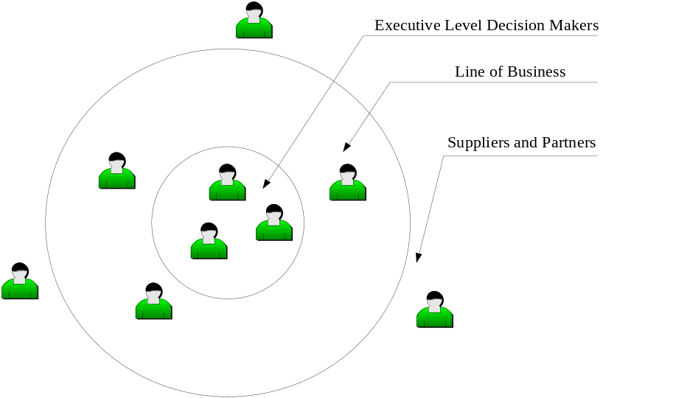在一个企业中有很多保管者
C-level executives are a group of core decision makes, their concerns include business strategy and plan, strategic partnership, IT strategy, enterprise management functions, and adoption of new technology
People belong to a line of business. Their concerns include service delivery and operation and how to lead their businesses in the market
Suppliers and partners. Their concerns may include cost, delivery cycle, and account payable, account receivable.
- C一级的管理团队（CEO/CIO/CFO）需要充分沟通一更好的利用资源，从而实现企业目标
- 他们只能和普通的模型进行沟通并且作出用有影响力的分析然后采取行动
- 所以C一级的管理团队需要有可视化的控制机制来监视和管理附近的实时的商业操作

基于项目的企业行为管理
- 企业操作观点中的变化
  - 一个企业包括了一个相互依赖资源（包括人力，进程，工具和技术）之间根据一种策略性的在任务或商务目标方面的优势的集合。
  - 现代企业的操作模型与传统的企业变得明显不同。
- 合理的统一进程（RUP）
  - RUP是一个通过引导项目小组和最小化项目风险的方法加强项目管理
  - 一个软件开发周期是由迭代的开发周期组成的，此开发周期被轮流分为受相应里程碑限制的四部分。
  - RUP定义了一组软件项目开发周期中的角色，如软件设计师，商务过程分析师，系统分析师等等。
  - 每个角色都与一系列在软件卡发周期中被清楚定义的行为和责任相联系。
  - RUP完全与UML相合并。
- 企业行为管理（EPM）
  - 需要建立一套新的方法来协调与处理一组项目
  - 大多数的企业都是基于项目的企业的综合表现是取决于所涉及的项目的最终结果的。
  - EPM是计划，策略，资源分配以及体系结构管理的整体，从而获得企业的最高价值。
- 从EPM到SOA
  - 为了在EPM的不同层之间取得更深一层的活动并且准确地与所有的价值链网络进行通信，将商务与IT价值综合起来是必须的。
  - 由于有多种商务企业，很难有一种统一的方式发挥每一种内部商业部门的能力、为每一种核心的商务过程进行总结、描述商务过程或行为。
  - 相反，在EPM的生命周期中，所有相关的资源将会基于合适的项目目标、预算、日程安排、状态和误差而动态分配
  - 一个项目可能会包含一个活多个任务，这些任务可以被分配到内部组织或外包给其他的组织
  - 因此，EPM就更需要将内部与外部组织，无论是搭配还是不搭配的，协调起来
  - 如何动态的管理与协调一个多样的EPM资源是一个严峻的挑战
  - 这些挑战就对商务与IT价值的统一提出了新要求
  - 为了追求灵活性、扩展性、重构性，那套EPM的方法需要向SOA靠近
5. WS-EPM 框架
- WS-EPM显示了如何从企业行为管理方面入手将当前的SOA标准变为商务级别
- WS-EPM开发了SOA形成EPM过程的概念
- EPM是一个连续的过程，并且是阶段性的执行与交互的。它定义了五个阶段：初始化→计划→执行→监事与控制→关闭
- WS-EPM 操作
  - WS-EPM为所有五个阶段定义了一组操作
  - 每个独立的项目在其每个阶段可能有特殊的行为
  - 项目中的行为都有内在的依赖关系
  - 行为依赖可能会被更深一层的分为不同的类型。
  - 需要注意的是所有操作会被包装进web service的过程中
  - 此外，所有的操作或流都会被BPEL包装与组织
初始化：是指为每个项目初始化试图、目标、团队、期望的结果和范围
计划：完善项目的目标和范围
执行：最重要目标就是通过团队合作获得项目的组合成功
监视与控制：一个监视与控制过程将监视项目的团队进程且调整行为
关闭：专注于做最后的产品或服务传递

- WS-EPM 功效
为了是EPM的协调性变得轻便，WS-EPM定义了3种系统级的工具：组合的优先级，资源管理，组合协作。
Service as Software
- 在过去的几十年中，软件变成了所有政府、军队以及商务系统不可分割的一部分。
- 当支持SOA的软件系统发布到网上的时候，任何连上网的用户都有权使用该系统，并且想用他所提供的服务。这种典型的现象代表了一种新的计算与商务的模型的出现：Software as business
- 简单地说，Software as business代表了一个能在不购买另外的软件包的前提下就能提供服务发放的模型。这种模型的关键概念就是给通过或联网或内部网连上的用户提供软件解决方案，包括外表与内涵
- Software as Service 成功的关键之一就是如何有效地将软件系统作为服务发放
- 到今天为止，Software as Service已经经历了两个阶段：
- 使用网络技术将一个软件系统上传到一个网络应用中，它能被Internet或者内部网络上的个体用户获取。
- 利用SOA和Web服务技术传输已存在的软件系统，它能被编程或集成进其他商务过程中。
- 另外，新的网络服务能通过利用多个已存在的软件系统或服务被快速的建立起来。最近传统的服务提供者已经在为网络服务的发放而努力了，包括他们的网络应用。
Tips for Software as Service Model
- Software as Service 并不是一颗银弹。为了更好的领用此模型，下面的是想一定要记牢：
  - 一个Web2.0平台的拥有者需要保护开发者的IP权。，既然这个平台趋向于支持开放社区，那有些参与者就有可能会要求保护他们的隐私。
  - 一个Software as Service项目需要管理好它的销售渠道。正如许多新的商务模型，Software as Service也还只是一种新的服务类型，需要合适的销售渠道。
  - 需要更多的杀手级应用（killer application）.现如今，CRM依旧是Software as Service应用最大的占有商。为了它能被更多人采用，Software as Service模型需要将多种潜在的服务需求者的需求考虑进去。
Service as Software:
- 现如今有另一种快速出现的趋势，目的是将服务转变成软件。这种概念指的是将当前的咨询经验转变成软件产品，且可以被共享。
- 可以把专业人员的经验与知识包含到软件中去，然后利用软件实现和管理商务流。这样，一个商务过程就转变为基于软件的服务。
- 这种新的服务形式由一个软件组件库，它将所有的商务咨询师的知识与经验封装进去。这些组件可以被重用或者组合成新的可重用的组件。
- 通过使用可重构及可重用的软件组件快速的构造一个服务发放过程，咨询服务可以大大的减轻负担。
- Service as software模型包括两个阶段：服务软件开发和服务软件发放。

第15章 面向服务的商务咨询方法
- 典型的面向服务的商务-IT合作的方法可以被分为三层：1.企业层:(平衡计分卡方法在财务、客户、过程、调用、增长等5个方面采取措施 组件商务模型把一个企业中的商务组件归为不同维度的范畴，从而得到这个企业的全景视图 企业架构在事务阶段开始前使用一种“设计合适架构”的方法来避免投资的浪费，也为可持续性商务以及IT进化铺平道路)2.过程层：(已经证明商务逻辑流和活动的交流是非常有用的，而且可以被用来识别一个企业的瓶颈，同时，它可以在IT实现之前被采用) 3.IT底层架构层:(这一层熟知的方法有:著名的IT底层架构库(ITIL)以及IT服务管理框架)
- 传统的策略性变更商务咨询方法包括以下几个方面:1.商务的策略将首先被定义.商务的策略通常包含它的视图,该视图代表了商务领导人对未来的看法、它在市场上的策略性位置、它和市场上伙伴的合作关系以及联盟关系。2.一个管理模型以及正确的组织层级被定义，原因很明显：每一个策略必须由一个团队来执行。3.改善商务过程的建议被提出来，用于匹配该组织和业务的长远目标。4.典型的可交付使用的传统方法往往包括：定义了商务策略或者市场位置的白纸；对于当前以及未来状态的分析；以及商业的财务报告。
- 在商务策略被定义以后，IT策略计划可以通过三个阶段形成：1.IT评价 2.IT架构设计、IT组织&管理 商务案例分析 3.IT事务计划
第一个阶段的目标：
  - 了解商务优先级、组织以及外部环境
  - 评价IT组织、管理和架构
  - 收集全局基准和最优时间
  - 进行差距分析和成熟度评价
  - 为企业建立总体的IT策略和组织
  - 通过明确的和可度量的商务案例降低风险
第二阶段目标：
- 为IT组织提出建议
- 生成详细的IT架构
- 定义最初的IT项目以及关键项目的投资回报
- 得出详细的IT预算以及一个令人满意的过程
第三阶段目标：
- 把关键项目的优先级调高
- 定义关键项目的工作陈述
- 生成移植路径
- 生成若干年内的IT实现计划，该计划要包括关键的里程碑
- 定义一个项目管理框架
- 在服务生态系统（值链）中，识别了四种典型的角色：
- 付钱的服务客户
- 了解客户并且被客户信任的商业伙伴
- 关注特定的可复用服务组件的服务组件提供者
- 项目管理办公室—为服务递送提供全局协调工作
以上四个角色的工作的发展趋势是：它们之间的边界变得越来越模糊。
五、随着技术的发展，许多具有创新性的服务模型出现了，典型的几种新模型是：
1.应用服务器服务（如 Salesforce）2.开放式开发平台（如谷歌地图）3.商业过程外包4.数据中心外包 5.软件为服务
六、 面向服务的商业咨询方法包括7个关键步骤：
1.在SOA上进行距离分析 2.变化初级阶段的识别 3.值链分析 4.商务案例分析 5.投资分析以及事务计划 6.面向服务的项目管理和合作 7.IT服务管理
为了使得这个方法能够容易理解和执行，将为每一个步骤展示四个元素：目标、包含的角色、行为、和可交付产品
七、 1.在SOA上进行距离分析
该步骤目标：从“AsIs”状态到“ToBe”状态的转变
该步骤包含两个角色：第一是客户的执行官，他们知道当前的全局状态以及商业的发展方向 第二是商务分析师，他们了解商务分析的方法
该步骤包含以下活动：1.分析商业服务的目标和信息模型 2.分析从服务组件暴露出来的商业服务 3.分析企业架构，来保证任何变化都是和整体的架构一致，从而避免了矛盾
该步骤包含以下可交付产品：1.策略 2.商务组件映射图和商务服务映射图 3.企业架构 4.商务组件和商务服务间的间距 5.企业架构中的间距

2.变化初级阶段的识别
包含如下目标：1.把业务引导到由策略定义的目标上 2.与总体企业架构建立联盟关系 3.阐明它将如何强化特定的商务组件以及它将如何有益于架构或者未来的服务变更。
包含如下角色：1.商务基线经理（Line of Business manager）、2商务分析师、3和CIO。
包含如下活动：1.使用组件商务建模方法（Component Business Modeling）分析商务组件 2.分析商务架构 3.分析并决定不同种类的相关变化模式
包含如下可交付产品：1.一系列的服务变化开端 2.一个从这些开端到服务策略的链接

3. 值链分析
包含如下目标：在分布式服务环境中分析并管理商务伙伴以及组件提供者。
包含如下角色：1.商务开发团队 2.CIO 3.CRM经理
包含如下活动：1.和商务伙伴交流客户需求 2.选择提供商 3.执行高级用例分析
包含如下可交付产品：1.一个结构化的客户需求描述 2.共利益者分析 3.服务组件提供者简历 4.服务组装和配置的灵活性报告

4.商务案例分析
目标：估算出从IT投资所获得的商务利益
角色：了解市价的商情分析人员和财务人员
活动：1.根据初级阶段，设计一个图像，描述出投资以及回报2.计算每年投资和收益的数据
可交付产品：1.商务案例研究结果

5.投资分析以及事务计划
目标：根据收益、项目规模、覆盖面或者影响力来对一些列的开端分配优先级
角色：商务分析师、财务人员、市场人员
活动：1.列出所有项目，并召开一次委员会，交流需要考虑的因素 2.计算每一个开端的分数，并执行投资分析 3.分析服务之间的依赖关系 4.与不同级别的商务执行官进行交流
可交付产品：一个优化的投资分析图。
6.面向服务的项目管理和合作
目标：澄清在整个服务商务变化中的角色以及各方的责任
角色：。
活动：1.确定作用范围、预算、和日程 2.澄清各个角色的能力和职责 3.分解工作条款 4.定义SOW（Statement of Work）
可交付产品：对于各方的SOW

7.IT服务管理
目标：保证在服务交付给客户后，服务的操作能够满足预定义的服务级别协议。
角色：1.呼叫中心员工 2.外包人员 3.数据中心操作员 4.IT专家
活动：1.建立呼叫中心和事件管理手续 2.建立变更和问题管理过程 3.建立发布管理过程 4.建立配置管理过程 5.建立IT持续性管理过程
可交付产品：1.日常监控结果 2.事件解决结果 3.配置更新结果 4.服务级别变化和违背结果。

第16章 端对端的服务交付平台以及方法
一、在服务交付的生命周期中，服务提供商将要组织的相关资源包括：具有必要技术的人员、相关的软件工具
二、生命周期包括：1.服务交付就绪阶段 2.服务调用创建阶段 3.服务调用操作阶段
三、服务交付新挑战和新机遇产生的原因：
1.由于IT的创新，商业模型变化巨大
2.服务客户可能有不同的规模，意味着服务提供者需要调节服务交付的过程，以适应客户的需求。
3.一个服务提供者通常不是单一的，他往往会和其他各方结伴并最终交付必要的服务，所以必须考虑整个服务生态系统。
4.技术发展迅速，服务提供者必须学会使用新工具。
四、关于服务交付挑战的相关话题如下：
1.使用服务的最优后代
2.快速服务集成，而非从零开始开发
3.建立IT管理机制，尤其是最尖端最深奥的商务和IT环境中
4.适应开放标准，从而业务就不会被锁定在一种特定的技术或产品供应商
五、现代服务交付平台的需求产生于：
1.对于适应于动态商务的平台的需要，例如商务服务的变更、商务角色的变更、商务服务的组装等。
2.对于服用已有可用系统平台的需求，这些系统是在服务客户那里，也可能来自服务伙伴那里，能够尽可能大的减少风险，降低成本
3.对于分离商业服务和IT底层架构的需求，这种分离可以使得具有很少IT技术的中小型商务或企业专心于他们核心的商务功能，把IT架构外包给远程的服务。
六、服务交付平台的层次：水平方向：从下往上依次为：1.核心底层架构服务 2.IT服务管理 3.水平服务 4.垂直服务 5.服务伙伴关系管理器 6.增值服务 垂直方向：1.服务成员管理 2.服务生命周期管理

